**HASTA RANDEVU VE KAYIT SİSTEMİ**





**2023-2024 AKADEMİK YILI BAHAR DÖNEMİ**

**BM442-Görsel Programlama**

İçindekiler

1. PROJENİN OLUŞTURULMASI 3

2. ENTITY LAYER 7

3. DATA ACCESS LAYER 8

4. BUSINESS LAYER 8

4.1. GİRİŞ 8

4.2. DOKTOR İŞLEMLERİ 9

4.3. HASTA İŞLEMLERİ 11

4.4. SEKRETER İŞLEMLERİ 14

4.5. RANDEVU İŞLEMLERİ 15

4.6. DOKTOR RANDEVU 18

4.7. MAİL 20

4.8. ZEDGRAPH 21

5. PRESENTATION LAYER 22

5.1. GİRİŞ 22

5.2. SEKRETER GİRİŞ 23

5.3 SEKRETER 25

5.3.1 DOKTOR İŞLEMLERİ 26

5.3.2. SEKRETER İŞLEMLERİ 28

5.3.3. HASTA İŞLEMLERİ 30

5.3.4. RANDEVU İŞLEMLERİ 32

5.3.5. BÖLÜME GÖRE HASTA SAYISI 36

5.3.6. DOKTORA GÖRE HASTA SAYISI 37

5.4. DOKTOR GİRİŞ 38

5.5 DOKTOR 40

5.5.1. PDF 42

5.5.2. E-POSTA: 43

5.5.3 RANDEVU GEÇMİŞİ 44

6. SETUP 44

1. **PROJENİN OLUŞTURULMASI**

Projeyi yazabilmek için Microsoft Access kurulumunu yaptıktan sonra Visual Studio 2022 kurulumunu tamamladık. Access veritabanını oluşturmak için aşağıdaki tabloları oluşturduk.

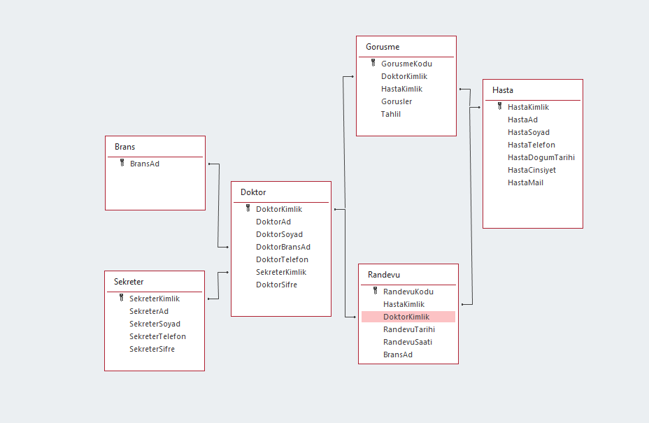

Sonrasında uygulamamızda kullanılacak olan “N Katmanlı Mimari” için projenin oluşturulması.

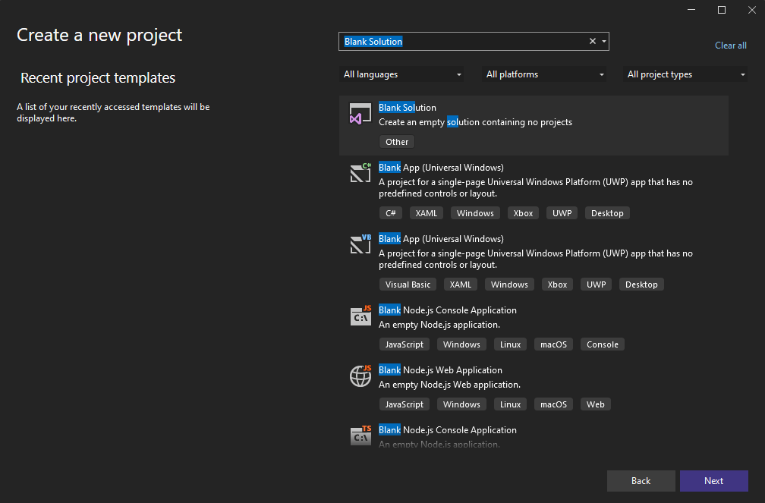

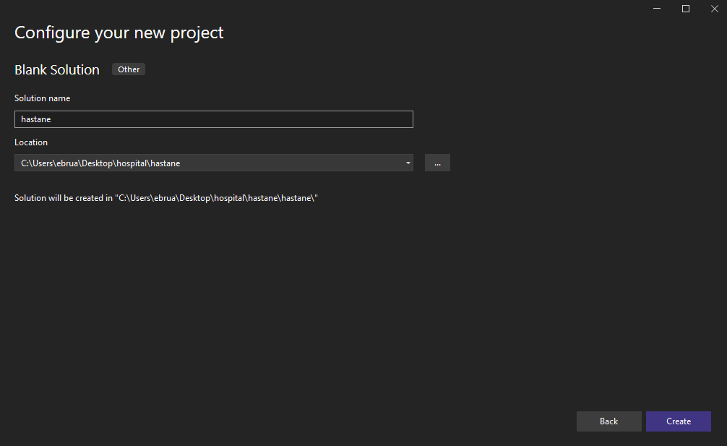

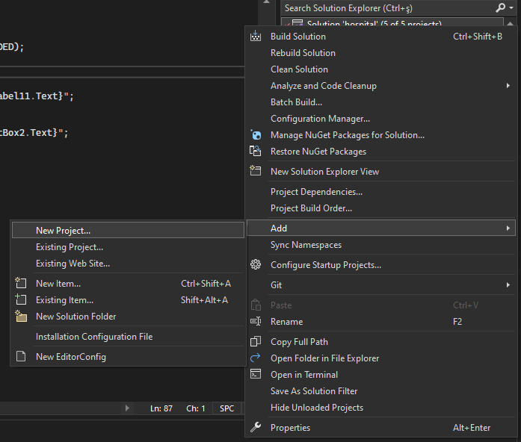

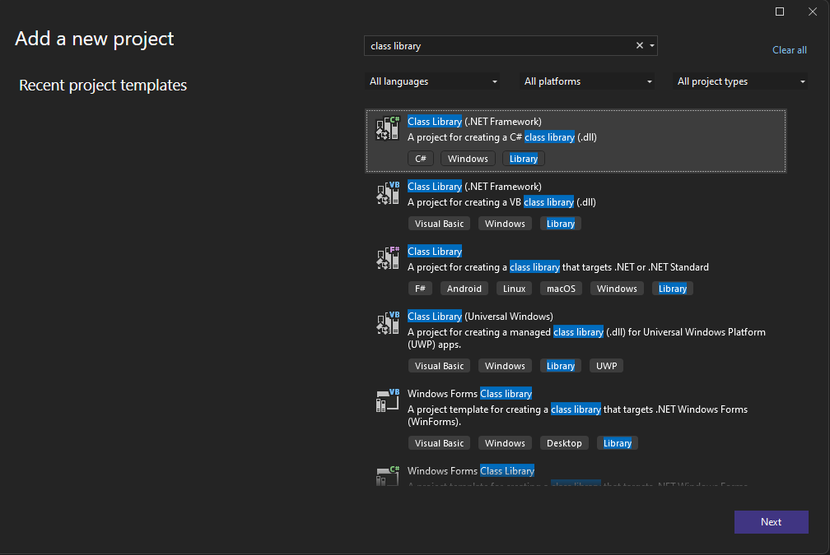

Yukarıdaki şekilde tüm katmanların oluşturulması gerekmektedir.

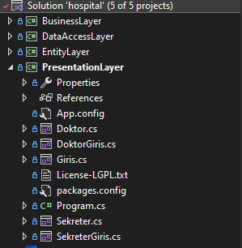 Sol taraftaki yapı “N Katmanlı Mimari” için temel yapılar olmakta olup bu yapılar olmadan N Katmanlı Mimari yazılamamaktadır. Öncelikle birbirlerine referans vermekle başladım. Bu sayede birbirleri ile haberleşip işlem yapabilecekler.

Pesentation layerda business layer katmanını, business layerda data Access layer ve entit layer katmanlarını referans vermemiz gerekmektedir.

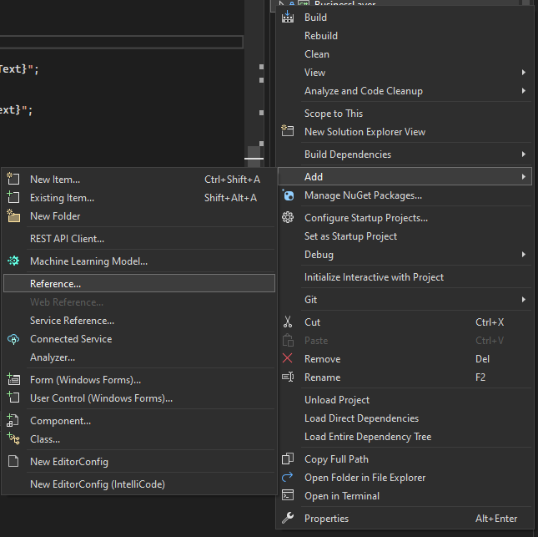

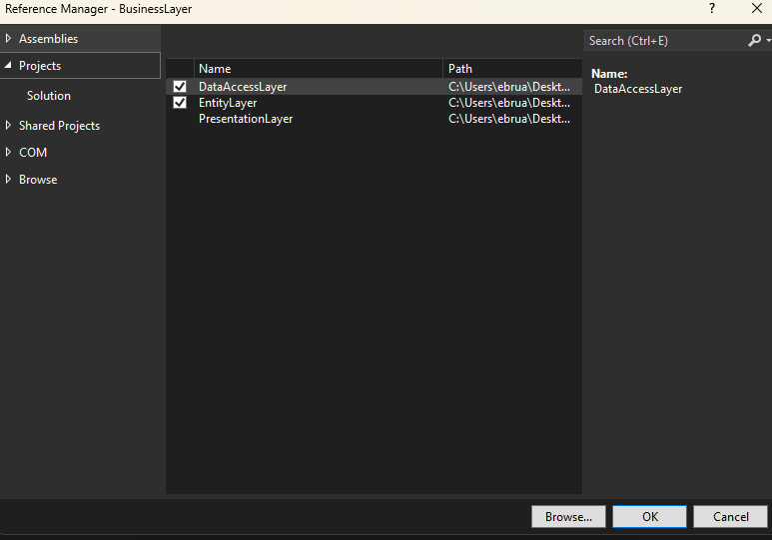

# **ENTITY LAYER**

Bu katmanda oluşturduğumuz tabloları Access üzerinde erişebilmemiz için kendi uygulamamızda bu verileri tanımlıyoruz.

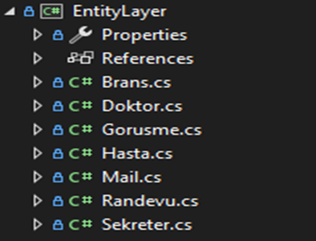

Bu sınıf tüm veri tabanı tabloları için oluşturulmuştur.

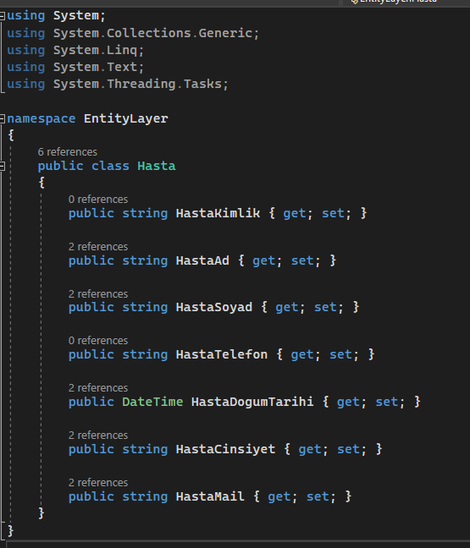Solda görülen ekran görüntüsünde olduğu gibi, bir üyeyi kaydetmek veya onun verilerini kullanmak istiyorsak öncelikle Veri Erişiminin sağlanması gerekmektedir. Aynı zamanda veri tabanından çekeceğimiz bu verilerle İş Katmanı'nda gerekli işlemleri gerçekleştirecek ve Sonuç Katmanı'na ileteceğiz.

Entity layer, uygulama mimarisi içinde genellikle katmanlı mimaride bulunan bir bileşenidir ve uygulamanın diğer katmanlarından bağımsızdır. Bu, kodun daha modüler, bakımı kolay ve yeniden kullanılabilir olmasına katkıda bulunur.

# **DATA ACCESS LAYER**

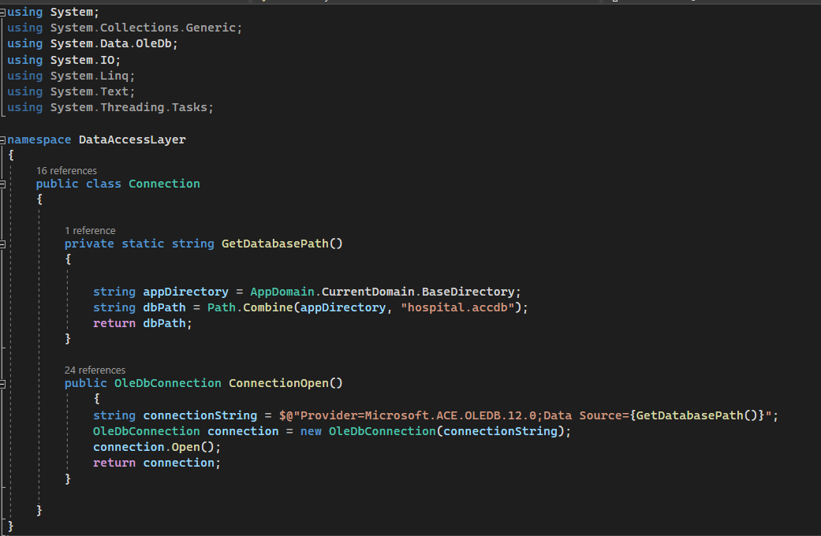

Bu sınıfın ana amacı, veri tabanı bağlantısını yönetmektir. Bağlantı oluşturma, bağlantıyı açma kapatma gibi temel işlemleri gerçekleştiren yöntemleri içerir. Örneğin ConnectionOpen() yöntemi, bir veri tabanına bağlanmak için gereken bağlantı dizesini oluşturur ve bu dizeyi kullanarak bir OleDbConnection nesnesi oluşturur. Daha sonra bu nesneyi açarak veri tabanına erişim sağlar. Bu yöntem, veri tabanı işlemleri için gerekli olan temel bağlantı işlemlerini gerçekleştirir. Ayrıca GetDatabasePath() yöntemi, projenin çalışma dizininde bulunan bir Microsoft Access veri tabanının fiziksel yolunu oluşturur. Bu yol, uygulamanın çalıştığı dizindeki veri tabanı dosyasının adı ile birleştirilir. Bu şekilde, uygulama veri tabanı dosyasını bulabilir ve bağlantı işlemlerini gerçekleştirebilir. Sonuç olarak Connection sınıfı veri tabanı işlemlerini basitleştirmek ve veri tabanı bağlantısını yönetmek için kullanılır. Bu sınıf DataAccessLayer katmanında kullanılarak uygulamanın veri tabanı ile etkileşimini sağlar ve veri tabanı işlemlerini kolaylaştırır.

# **BUSINESS LAYER**

## **4.1. GİRİŞ**

Giris sınıfını, sekreter ve doktor kullanıcılarının kimlik ve şifre ile sisteme giriş yapmalarını sağlayan iki metod içerir: SekreterGiris ve DoktorGiris. Her iki metod da veritabanına bağlanarak, kimlik ve şifre bilgilerini kontrol eder ve kullanıcı doğrulamasını gerçekleştirir.

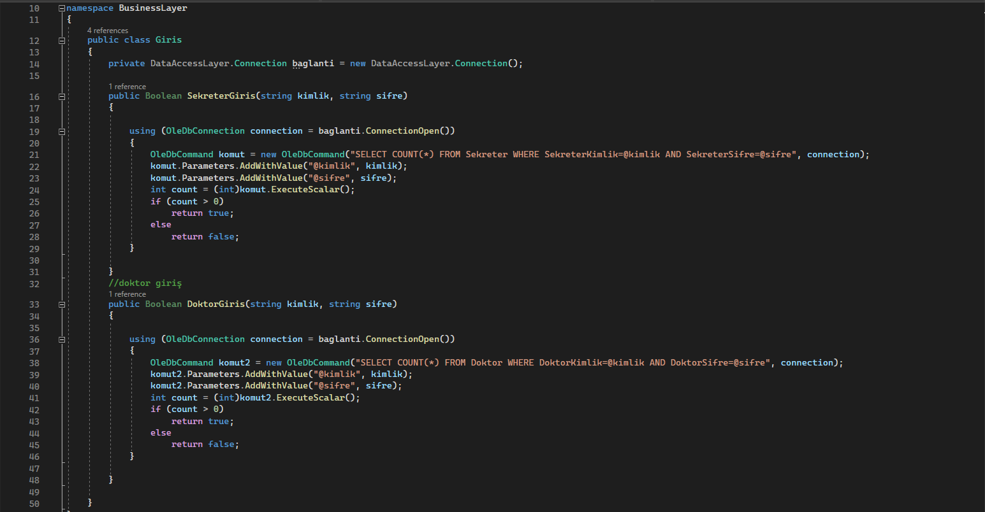

Sekreter Giriş Metodu, sekreterin kimlik ve şifre ile giriş yapmasını sağlamaktadır. using bloğu içinde baglanti.ConnectionOpen() ile bağlantı açılır. using bloğu, bağlantının otomatik olarak kapatılmasını sağlar. OleDbCommand ile sekreterin kimlik ve şifresine göre kayıt sayısını sorgulayan bir SELECT COUNT(*) sorgusu hazırlanır. komut.ExecuteScalar() ile sorgu çalıştırılır ve sonuç döndürülür. Eğer count 0'dan büyükse, kullanıcı doğrulanmış olur ve true döndürülür, aksi halde false döndürülür.

Doktor Giriş Metodu aynı işlemi doktor girişi için yapar.

## **4.2. DOKTOR İŞLEMLERİ**

DoktorIslemleri sınıfı , bir doktorun bilgilerini veritabanına eklemek, silmek ve güncellemek için gerekli işlemleri gerçekleştiren bir iş mantığı (business) sınıfıdır.

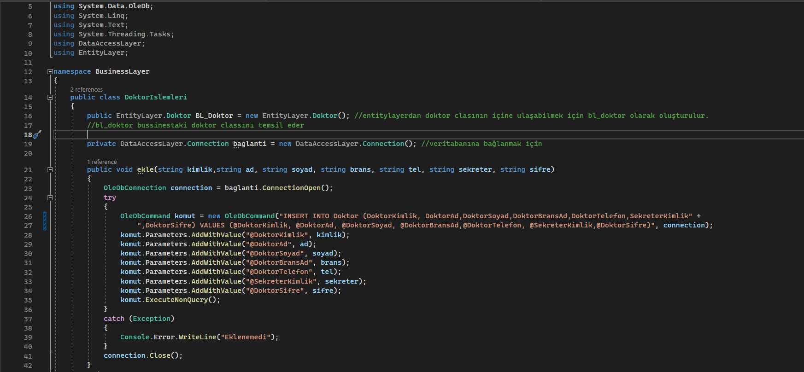

DataAccessLayer ve EntityLayer katmanları eklenir.

BL_Doktor, EntityLayer içindeki Doktor sınıfının bir örneğidir ve iş mantığında (business) doktor bilgilerine erişmek için kullanılır. Bu örnek, doktorun ad, soyad, branş gibi bilgilerini iş mantığı seviyesinde temsil eder ve işler. baglanti ise veritabanı bağlantısını yöneten Connection sınıfının bir örneğidir. Bu sınıf, veri erişim katmanından (DataAccessLayer) alınmıştır ve veritabanına güvenli bir şekilde bağlantı kurmak için kullanılır. baglanti nesnesi, veritabanı işlemlerini gerçekleştirmek için gerekli olan bağlantıyı açar ve kapar, böylece iş mantığı sınıfı veritabanı ile iletişim kurabilir.

ekle metodu, doktorun kimlik, ad, soyad, branş, telefon, sekreter kimlik ve şifre bilgilerini parametre olarak alır. baglanti.ConnectionOpen() metodu, veritabanına bir bağlantı açar ve OleDbConnection nesnesi döner.OleDbCommand nesnesi, SQL sorgusunu temsil eder. doktor bilgilerini Doktor tablosuna ekleyen bir SQL INSERT sorgusu tanımlanmıştır. komut.Parameters.AddWithValue yöntemi, sorgu parametrelerine değer atamak için kullanılır. komut.ExecuteNonQuery() metodu, sorguyu çalıştırır ve veritabanına veri ekler. İşlemler tamamlandıktan sonra connection.Close() metodu, veritabanı bağlantısını kapatır.

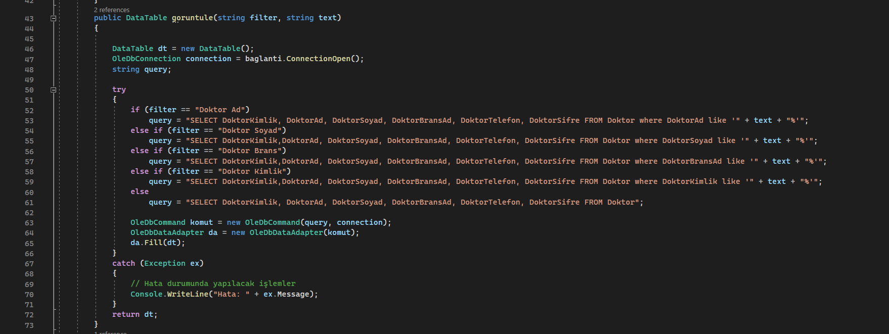

goruntule metodunun amacı, belirli bir filtreye göre doktor bilgilerini veritabanından çekmek ve bu bilgileri bir DataTable nesnesine doldurmaktır.

Filtreye bağlı olarak uygun SQL sorgusu oluşturulur. Eğer geçerli bir filtre verilmemişse, tüm doktor kayıtlarını seçen bir sorgu çalıştırılır. query değişkeni filtreleme kriterine göre uygun SQL sorgusunu içerir. Sorgunun sonucu DataTable nesnesine doldurulur ve metodun sonunda bu DataTable nesnesi döndürülür.

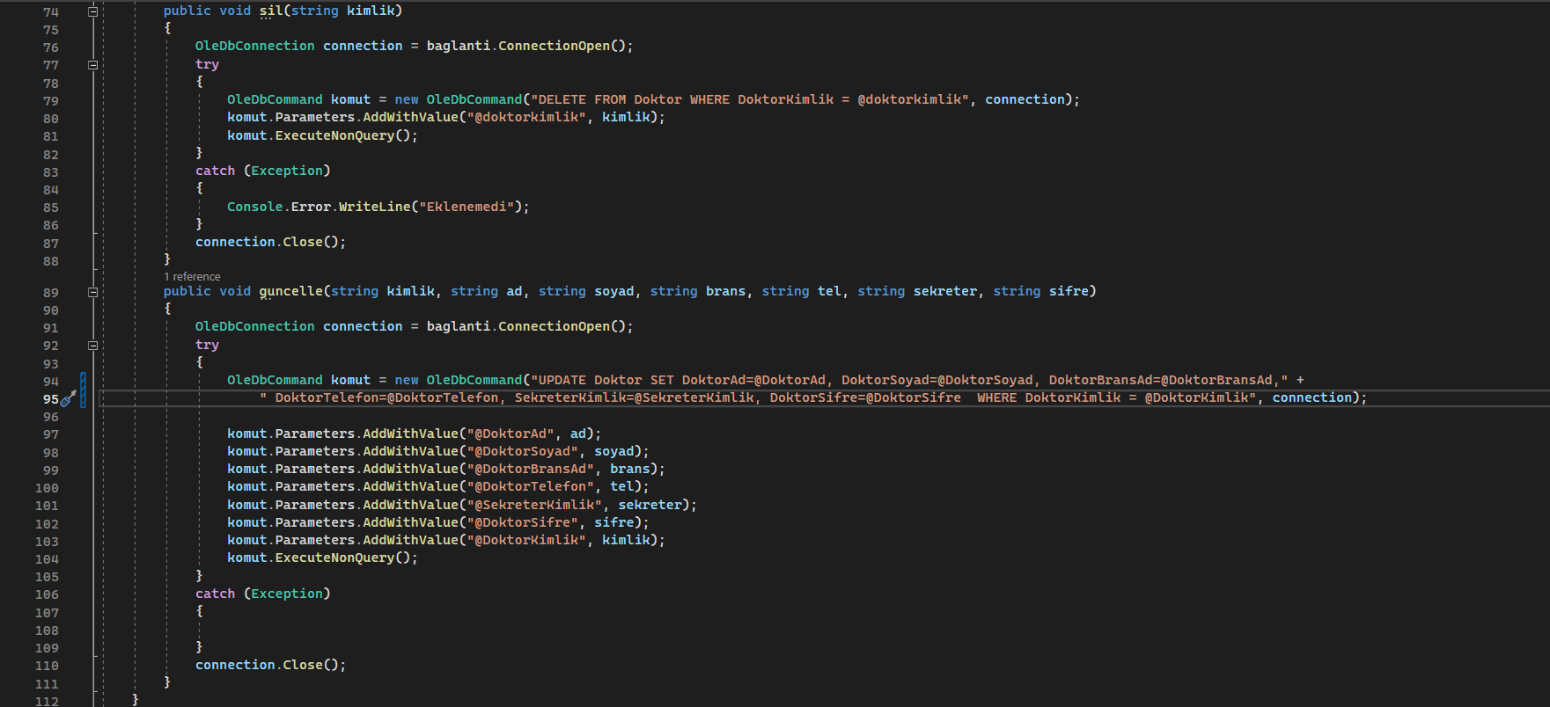

Doktor bilgilerini veritabanında güncelleme ve silme işlemlerini gerçekleştiren iki farklı metod tanımlanmıştır.

Sil metodu, veritabanından belirli bir doktor kaydını silmek için parametre olarak silinecek doktorun kimlik bilgisini alır. baglanti.ConnectionOpen() ile veritabanı bağlantısı açılır ve OleDbCommand kullanarak bir DELETE sorgusu hazırlanır. Bu sorgu doktorun kimlik bilgisine göre doktor kaydını siler. komut.ExecuteNonQuery() ile sorgu çalıştırılır. connection.Close() ile veritabanı bağlantısı kapatılır.

Güncelle metodu, veritabanında belirli bir doktor kaydını güncellemek için doktorun yeni bilgilerini parametre olarak alır. baglanti.ConnectionOpen() ile veritabanı bağlantısı açılır ve OleDbCommand kullanarak bir UPDATE sorgusu hazırlanır. Bu sorgu, doktorun kimlik bilgisine göre doktor kaydını günceller. komut.ExecuteNonQuery() ile sorgu çalıştırılır. connection.Close() ile veritabanı bağlantısı kapatılır.

## **4.3. HASTA İŞLEMLERİ**

HastaIslemleri sınıfı, bir hastanın bilgilerini veritabanına eklemek, silmek ve güncellemek için gerekli işlemleri gerçekleştiren bir iş mantığı (business) sınıfıdır.

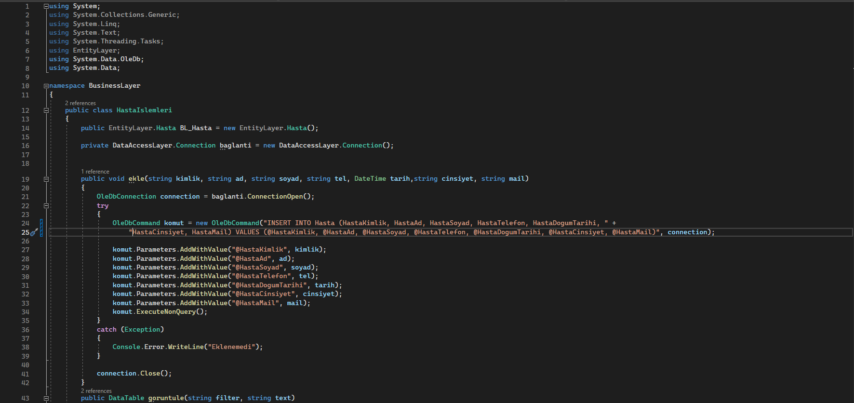

Gerekli kütüphaneler projeye dahil edilmektedir. BL_Hasta, EntityLayer.Hasta sınıfının bir örneği olup, iş mantığı katmanında hasta bilgilerine erişim sağlar. baglanti, veritabanı bağlantısını yöneten DataAccessLayer.Connection sınıfının bir örneğidir.

ekle metodu, yeni bir hastayı veritabanına eklemek için kullanılır. Bu metodun parametreleri arasında hastanın kimlik bilgisi, adı, soyadı, telefon numarası, doğum tarihi, cinsiyeti ve e-posta adresi bulunur. İşleyiş sürecinde ilk olarak veritabanı bağlantısı baglanti.ConnectionOpen() metodu ile açılır. Ardından, hastayı eklemek için gerekli olan INSERT INTO Hasta (HastaKimlik, HastaAd, HastaSoyad, HastaTelefon, HastaDogumTarihi, HastaCinsiyet, HastaMail) VALUES (@HastaKimlik, @HastaAd, @HastaSoyad, @HastaTelefon, @HastaDogumTarihi, @HastaCinsiyet, @HastaMail) sorgusu oluşturulur. Bu sorguya parametreler, komut.Parameters.AddWithValue metodları kullanılarak eklenir. Sorgu, komut.ExecuteNonQuery() metodu ile çalıştırılarak hasta bilgileri veritabanına eklenir. Son olarak, veritabanı bağlantısı connection.Close() metodu ile kapatılır.

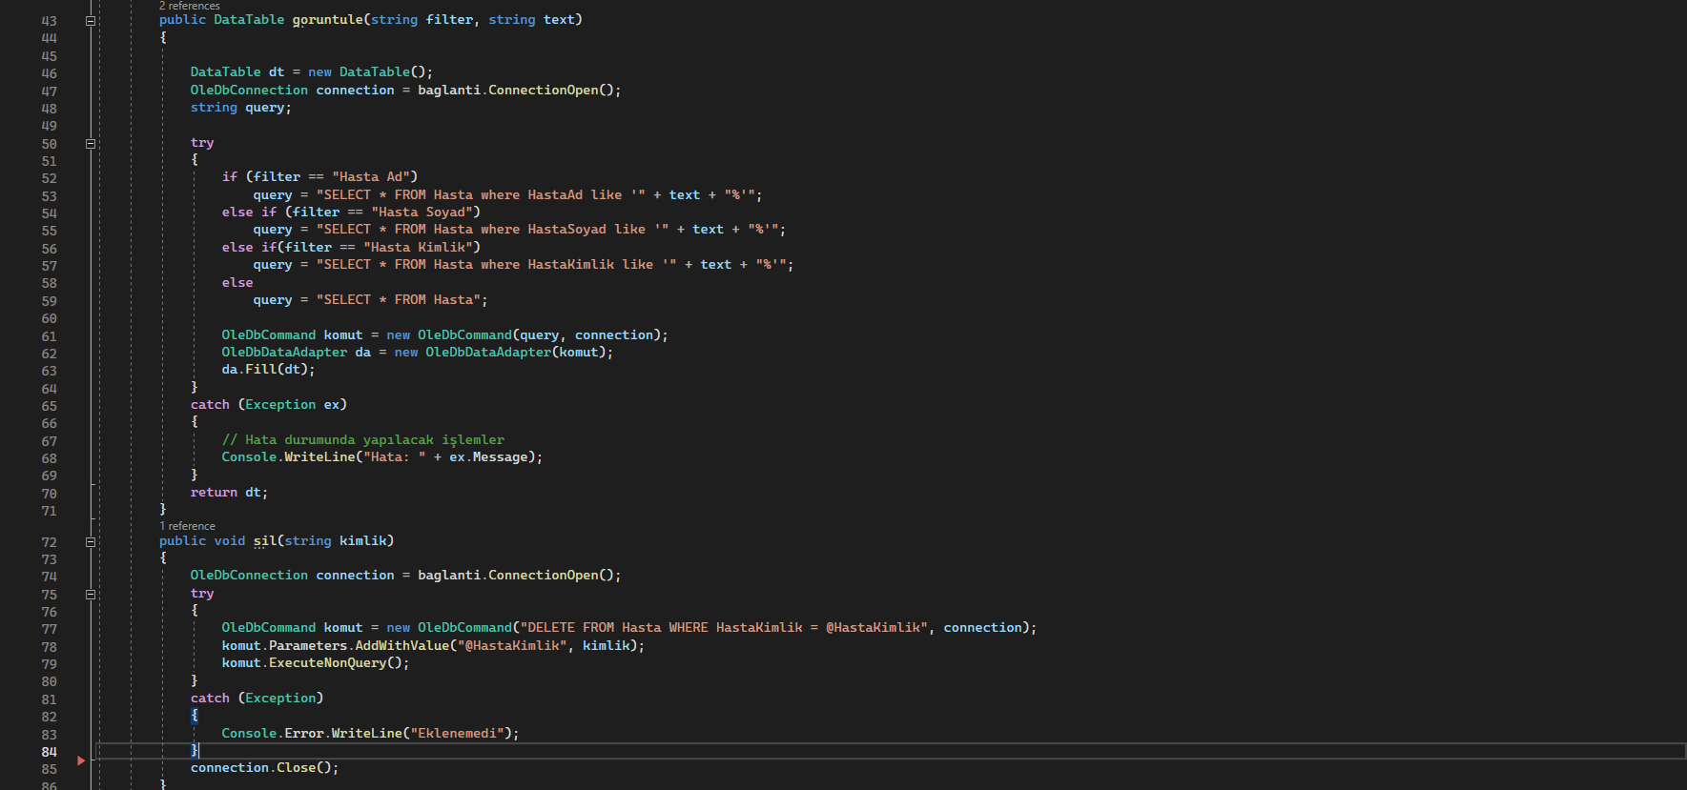

goruntule metodu, hastaları filtrelemek ve görüntülemek için kullanılır. Bu metod, hastaların ad, soyad veya kimlik bilgilerine göre filtrelenmiş bir liste elde etmenizi sağlar. İlk olarak, veritabanı bağlantısı baglanti.ConnectionOpen() metodu ile açılır. Ardından, filtre türüne (filter) ve arama metnine (text) göre uygun SQL sorgusu (query) oluşturulur. Örneğin, filtre "Hasta Ad" ise, HastaAd sütununda arama metni ile başlayan kayıtları seçen bir sorgu kullanılır. OleDbCommand ile oluşturulan bu sorgu, OleDbDataAdapter aracılığıyla yürütülür ve sonuçlar bir DataTable içerisine doldurulur. Eğer bir hata oluşursa, catch bloğunda yakalanan istisna mesajı konsola yazdırılır. İşlem tamamlandıktan sonra, finally bloğunda veritabanı bağlantısı kapatılır.

sil metodu, belirli bir kimlik bilgisine sahip hastayı veritabanından silmek için kullanılır. Bu metodda da, veritabanı bağlantısı baglanti.ConnectionOpen() metodu ile açılır. Silme işlemi için gerekli SQL sorgusu (DELETE FROM Hasta WHERE HastaKimlik = @HastaKimlik), OleDbCommand kullanılarak oluşturulur ve çalıştırılır. Kimlik bilgisi sorguya bir parametre olarak eklenir. Eğer bir hata meydana gelirse, catch bloğunda istisna mesajı konsola yazdırılır. İşlem tamamlandıktan sonra, finally bloğunda veritabanı bağlantısı kapatılır. Bu metod, belirli bir hastayı veritabanından güvenli bir şekilde silmenizi sağlar.

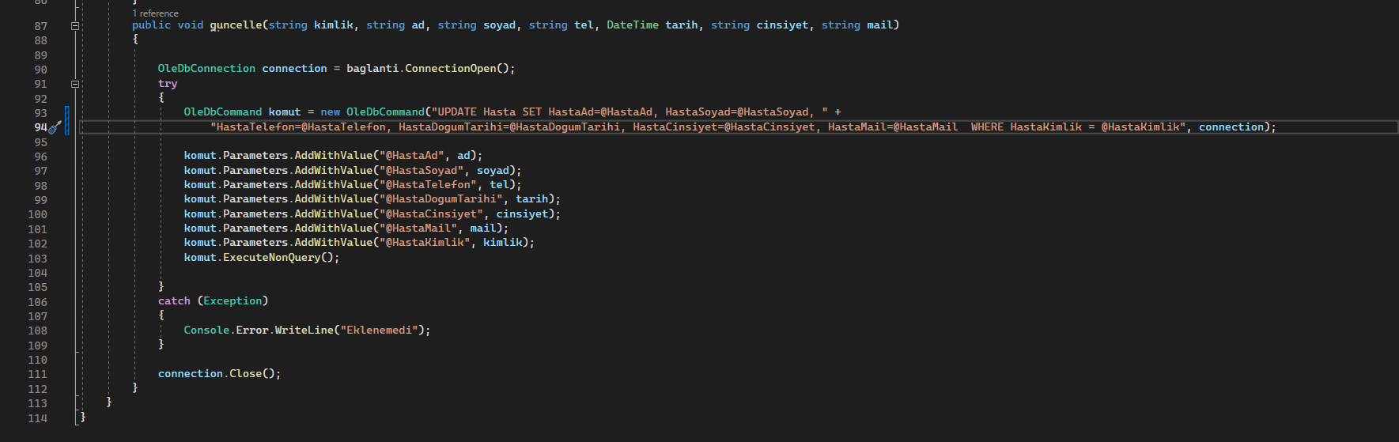

guncelle metodu, belirli bir kimlik numarasına sahip bir hastanın bilgilerini veritabanında güncellemek için kullanılır. Metod, baglanti.ConnectionOpen() ile veritabanı bağlantısını açar. Güncelleme işlemi için gerekli SQL sorgusu ve parametreler OleDbCommand kullanılarak tanımlanır. Bu parametreler, metodun aldığı hastanın kimlik, ad, soyad, telefon numarası, doğum tarihi, cinsiyet ve e-posta adresi gibi bilgilerdir. komut.ExecuteNonQuery() metodu, sorguyu yürütür ve hastanın bilgilerini günceller. Bu metod, bir hastanın bilgilerini güvenli ve etkin bir şekilde güncellemenizi sağlar.

## **4.4. SEKRETER İŞLEMLERİ**

SekreterIslemleri sınıfı , bir sekreterin bilgilerini veritabanına eklemek, silmek ve güncellemek için gerekli işlemleri gerçekleştiren bir iş mantığı (business) sınıfıdır.

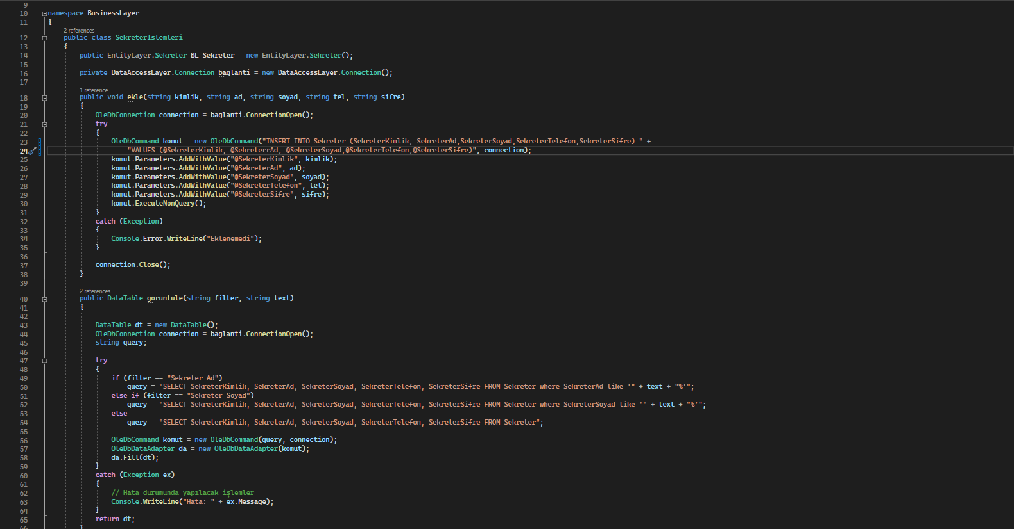

ekle metodu, yeni bir sekreteri veritabanına eklemek için tasarlanmıştır. Bu metod, sekreterin kimlik, ad, soyad, telefon ve şifre bilgilerini parametre olarak alır. Metod, baglanti.ConnectionOpen() ile veritabanı bağlantısını açar ve bir INSERT INTO Sekreter SQL sorgusu oluşturarak parametreleri ekler. Sorgu komut.ExecuteNonQuery() metodu ile çalıştırılır ve yeni sekreter veritabanına eklenir. Olası hatalar try-catch bloğu içinde yakalanır ve hata mesajı konsola yazdırılır. Bağlantı, finally bloğunda connection.Close() metodu ile kapatılır.

goruntule metodu, belirli bir filtre ve metin girdisine göre sekreter bilgilerini veritabanından çekmek için kullanılır. Metod, baglanti.ConnectionOpen() ile veritabanı bağlantısını açar ve filtreye göre uygun SQL sorgusunu hazırlar. OleDbCommand ve OleDbDataAdapter kullanarak sorgu çalıştırılır ve sonuçlar DataTable nesnesine doldurulur. Olası hatalar try-catch bloğu içinde yakalanır ve hata mesajı konsola yazdırılır. Bağlantı, finally bloğunda connection.Close() metodu ile kapatılır. Bu metodlar, sekreter bilgilerini yönetmek için etkili ve güvenli bir yol sağlar.

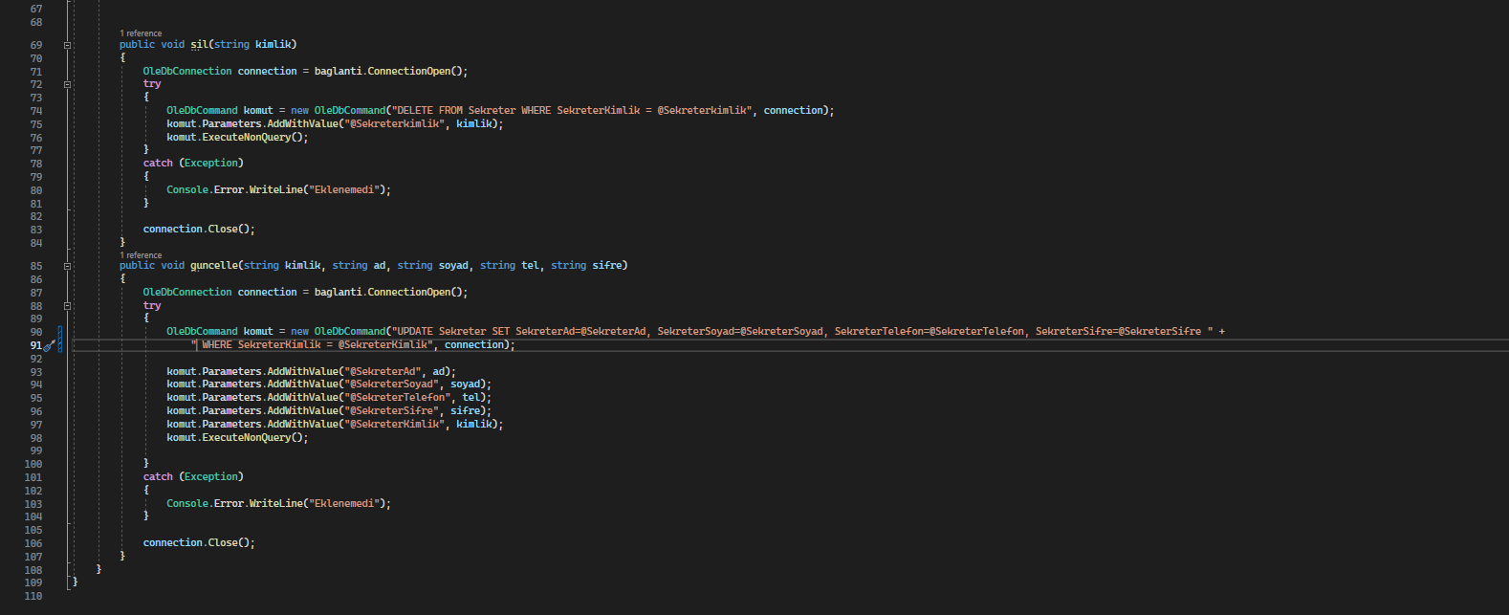

sil metodu, belirli bir sekreteri veritabanından silmek için kullanılır. Bu metod, sekreterin kimlik bilgisi parametresini alır. Metot, baglanti.ConnectionOpen() ile veritabanı bağlantısını açar ve DELETE FROM Sekreter WHERE SekreterKimlik = @SekreterKimlik sorgusu ile belirli kimliğe sahip sekreteri siler. komut.Parameters.AddWithValue metodu ile kimlik parametresi eklenir ve komut.ExecuteNonQuery() metodu ile sorgu çalıştırılır. Olası hatalar try-catch bloğu içinde yakalanır ve hata mesajı konsola yazdırılır. Bağlantı, finally bloğunda connection.Close() metodu ile kapatılır.

guncelle metodu, belirli bir sekreterin bilgilerini güncellemek için kullanılır. Bu metod, sekreterin kimlik, ad, soyad, telefon ve şifre bilgilerini parametre olarak alır. Metot, baglanti.ConnectionOpen() ile veritabanı bağlantısını açar ve UPDATE Sekreter SET SekreterAd=@SekreterAd,SekreterSoyad=@SekreterSoyad, SekreterTelefon=@SekreterTelefon, SekreterSifre=@SekreterSifre WHERE SekreterKimlik = @SekreterKimlik sorgusu ile sekreter bilgilerini günceller. komut.Parameters.AddWithValue metodları ile parametreler eklenir ve komut.ExecuteNonQuery() metodu ile sorgu çalıştırılır. Olası hatalar try-catch bloğu içinde yakalanır ve hata mesajı konsola yazdırılır. Bağlantı, finally bloğunda connection.Close() metodu ile kapatılır.

## **4.5. RANDEVU İŞLEMLERİ**

RandevuIslemleri sınıfı hasta görüntüleme, poliklinik doktorlarını listeleme, randevu planlama ve doktor randevularını görüntüleme işlevlerini içerir.

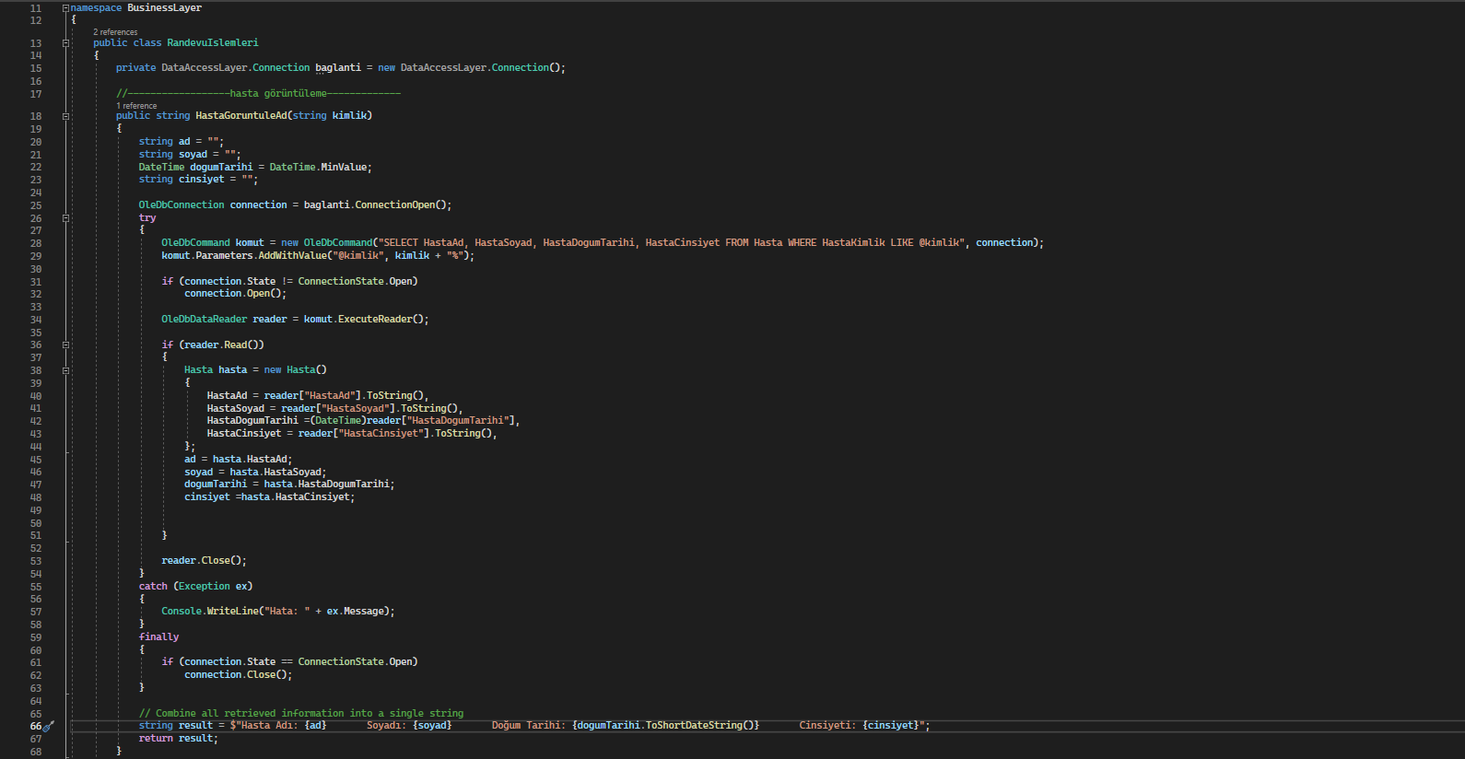

HastaGoruntuleAd metodu, belirli bir kimlik bilgisine sahip hastanın ad, soyad, doğum tarihi ve cinsiyet bilgilerini veritabanından çeker ve bir string olarak döndürür. İlk olarak, baglanti.ConnectionOpen() ile veritabanı bağlantısı açılır. Daha sonra, belirli kimliğe sahip hastayı sorgulamak için SELECT HastaAd, HastaSoyad, HastaDogumTarihi, HastaCinsiyet FROM Hasta WHERE HastaKimlik LIKE @kimlik sorgusu hazırlanır. Bu sorguya komut.Parameters.AddWithValue("@kimlik", kimlik + "%") metodu ile kimlik parametresi eklenir. OleDbDataReader kullanılarak veriler okunur ve Hasta nesnesine atanır. Olası hatalar, try-catch bloğu kullanılarak yakalanır ve hata mesajı konsola yazdırılır. finally bloğu içinde connection.Close() metodu ile veritabanı bağlantısı kapatılır. Son olarak, tüm bilgiler birleştirilerek tek bir string olarak döndürülür.

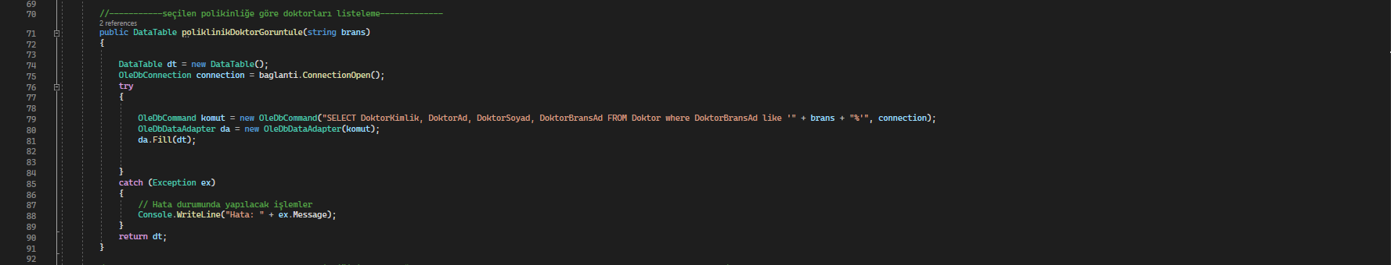

poliklinikDoktorGoruntule metodu, belirli bir branşa sahip doktorları veritabanından çeker ve bir DataTable nesnesi olarak döndürür. Metot, veritabanı bağlantısını açmak için baglanti.ConnectionOpen() metodunu kullanır. Daha sonra, belirli branşa sahip doktorları sorgulamak için SELECT DoktorKimlik, DoktorAd, DoktorSoyad, DoktorBransAd FROM Doktor WHERE DoktorBransAd LIKE '" + brans + "%' sorgusu hazırlanır. Bu sorgu, OleDbDataAdapter kullanılarak çalıştırılır ve sonuçlar bir DataTable nesnesine doldurulur. Olası hatalar try-catch bloğu ile yakalanır ve hata mesajı konsola yazdırılır. Bu şekilde, belirli bir branşa sahip doktorların bilgileri başarıyla çekilmiş ve bir DataTable nesnesine dökülmüş olur.

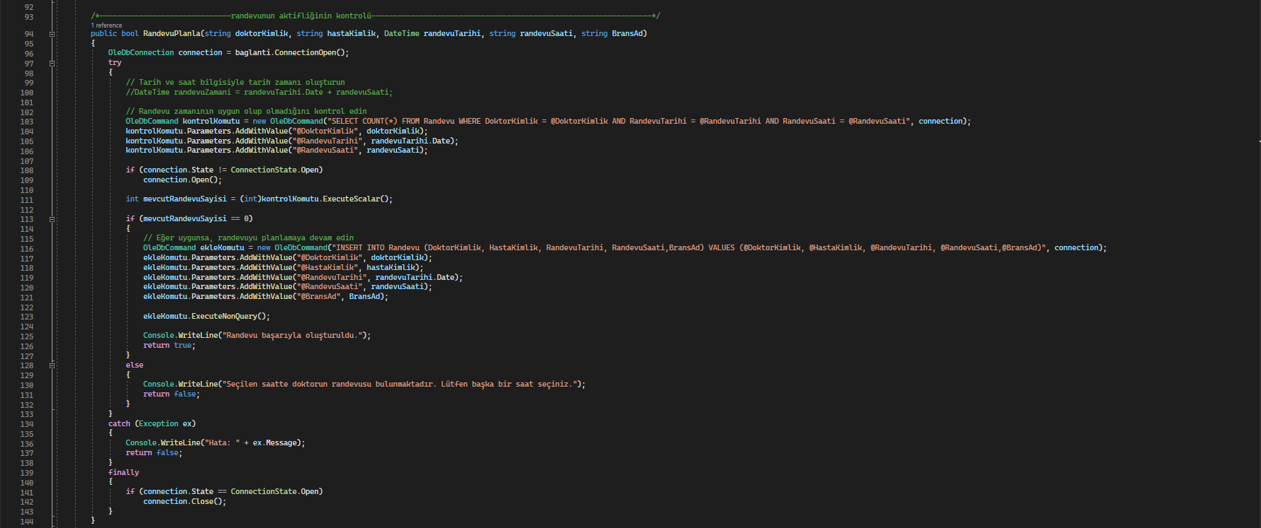

RandevuPlanla metodu, belirli bir doktora ve hastaya randevu oluşturur. Bu metod, doktorun kimlik, hasta kimlik, randevu tarihi, randevu saati ve branş adı bilgilerini parametre olarak alır. Veritabanı bağlantısı baglanti.ConnectionOpen() ile açılır. Randevu kontrolü, belirli bir tarih ve saatte doktorun başka bir randevusu olup olmadığını kontrol etmek için SELECT COUNT(*) FROM Randevu WHERE DoktorKimlik = @DoktorKimlik AND RandevuTarihi = @RandevuTarihi AND RandevuSaati = @RandevuSaati sorgusu kullanılarak yapılır. Eğer uygun zaman varsa, INSERT INTO Randevu (DoktorKimlik, HastaKimlik, RandevuTarihi, RandevuSaati, BransAd) VALUES (@DoktorKimlik, @HastaKimlik, @RandevuTarihi, @RandevuSaati, @BransAd) sorgusu ile randevu planlanır. Olası hatalar try-catch bloğu kullanılarak yakalanır ve hata mesajı konsola yazdırılır. Bağlantı, finally bloğu içinde connection.Close() metodu ile kapatılır.

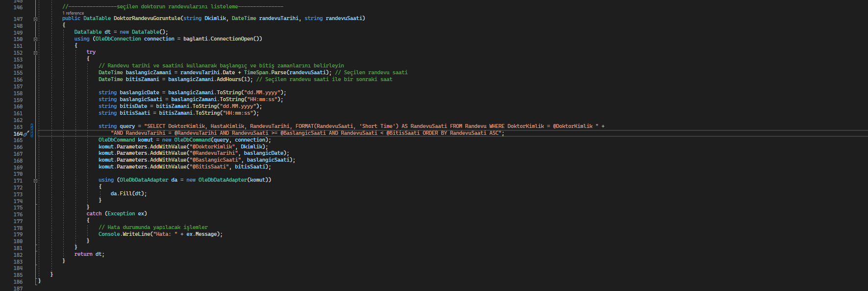

DoktorRandevuGoruntule metodu, belirli bir doktora ait randevuları görüntüler. Bu metod, doktor kimlik, randevu tarihi ve randevu saati bilgilerini parametre olarak alır. Veritabanı bağlantısı baglanti.ConnectionOpen() ile açılır. Seçilen randevu saati ile bir saat sonrasına kadar olan zaman aralığı belirlenir. SELECT DoktorKimlik, HastaKimlik, RandevuTarihi, FORMAT(RandevuSaati, 'Short Time') AS RandevuSaati FROM Randevu WHERE DoktorKimlik = @DoktorKimlik AND RandevuTarihi = @RandevuTarihi AND RandevuSaati >= @BaslangicSaati AND RandevuSaati < @BitisSaati ORDER BY RandevuSaati ASC sorgusu ile belirli zaman aralığındaki randevular sorgulanır. OleDbDataAdapter kullanılarak sorgu çalıştırılır ve sonuçlar DataTable nesnesine doldurulur. Olası hatalar try-catch bloğu kullanılarak yakalanır ve hata mesajı konsola yazdırılır.

## **4.6. DOKTOR RANDEVU**

DoktorRandevu sınıfı, doktor randevuları ve görüşmeleri yönetmek için gerekli işlevsellikleri sağlar. Randevuları görüntüleme, yeni görüşme kayıtları ekleme ve belirli kriterlere göre geçmiş görüşmeleri görüntüleme gibi işlemleri gerçekleştiren yöntemler içerir.

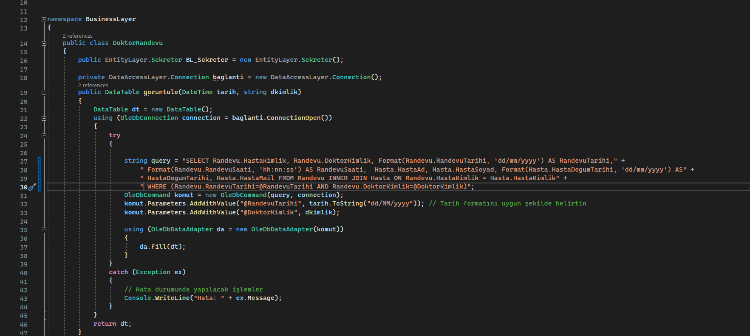

goruntule metodu, belirli bir doktora ait randevuları belirli bir tarihte alır. Yöntem, doktorun kimlik numarası ve randevu tarihini parametre olarak alır. Bu bilgilerle, ilgili doktorun o tarihteki tüm randevularını veritabanından çeker. İlk olarak, veritabanı bağlantısını açar ve SQL sorgusunu oluşturur. Bu sorgu, belirtilen tarih ve doktora ait randevu detaylarını ve hasta bilgilerini içerecek şekilde tasarlanmıştır. Sorgu çalıştırılır ve sonuçlar bir DataTable nesnesine doldurulur. Eğer herhangi bir hata oluşursa, bu hatalar yakalanır ve konsola yazdırılır. Son olarak, randevu detaylarını içeren DataTable nesnesi döndürülür.

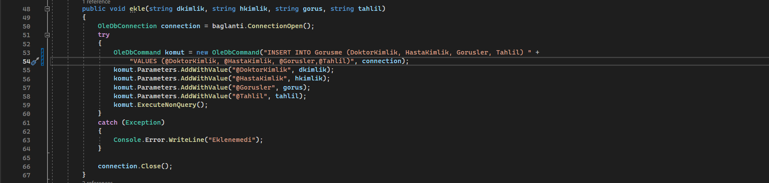

ekle yöntemi, bir doktor ve hasta için yeni bir görüşme kaydı ekler. Bu yöntem, doktor kimlik numarası, hasta kimlik numarası, görüşme notları ve tahlil bilgilerini parametre olarak alır. Veritabanı bağlantısını açtıktan sonra, yeni bir görüşme kaydı eklemek için SQL sorgusunu oluşturur ve parametrelerle doldurur. Sorgu çalıştırılarak kaydı veritabanına ekler. Eğer bir hata oluşursa, bu hata yakalanır ve hata mesajı konsola yazdırılır. Son olarak, veritabanı bağlantısı kapatılır.

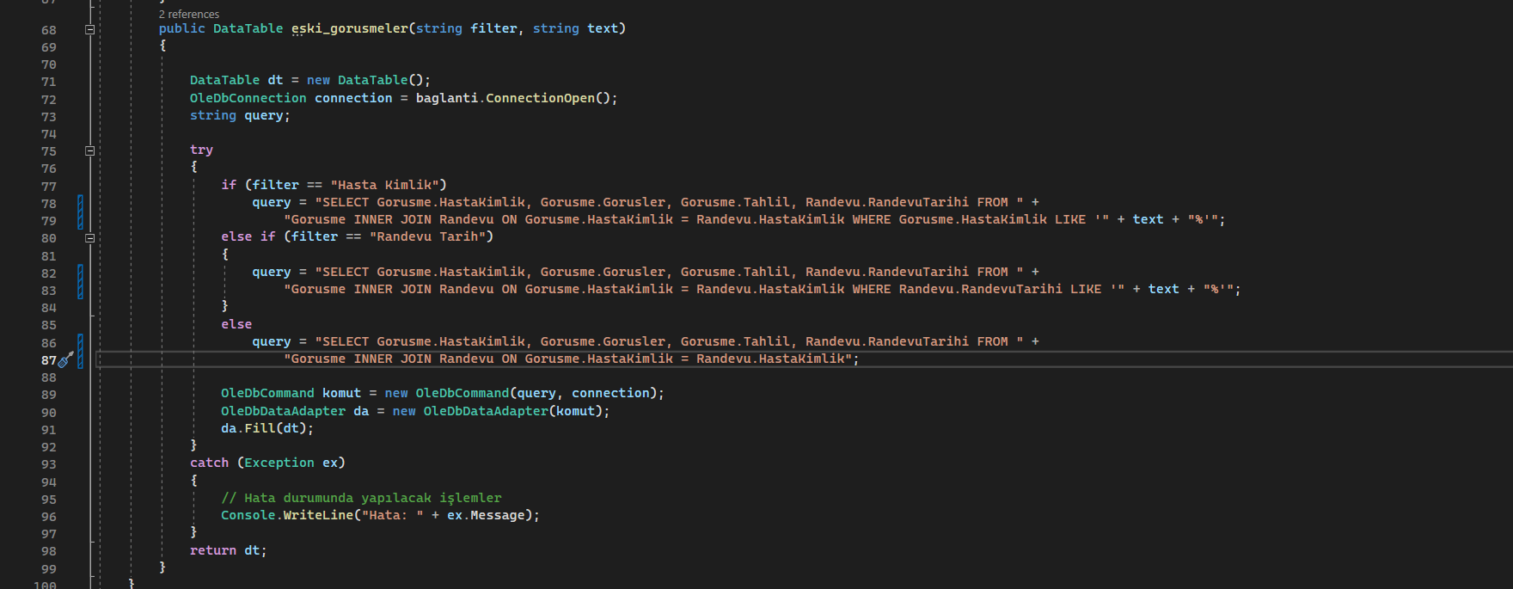

eski_gorusmeler yöntemi, belirli bir filtre kriterine göre geçmiş görüşmeleri getirir. Bu yöntem, filtre kriteri ve metin değerini parametre olarak alır. Filtre kriteri, "Hasta Kimlik" veya "Randevu Tarih" olabilir. Veritabanı bağlantısını açtıktan sonra, filtre kriterine göre SQL sorgusunu oluşturur. Sorgu, hasta kimliği veya randevu tarihine göre filtrelenmiş geçmiş görüşme kayıtlarını içerir. Sorgu çalıştırılır ve sonuçlar bir DataTable nesnesine doldurulur. Eğer bir hata oluşursa, bu hata yakalanır ve hata mesajı konsola yazdırılır. Son olarak, geçmiş görüşmeleri içeren DataTable nesnesi döndürülür.

## **4.7. MAİL**

Mail sınıfı, belirli bir kimlik bilgisi kullanarak hasta listesindeki kişilere e-posta göndermeyi amaçlar. Veritabanına bağlanarak hastaların e-posta adreslerini alır ve bu adreslere e-posta gönderir.

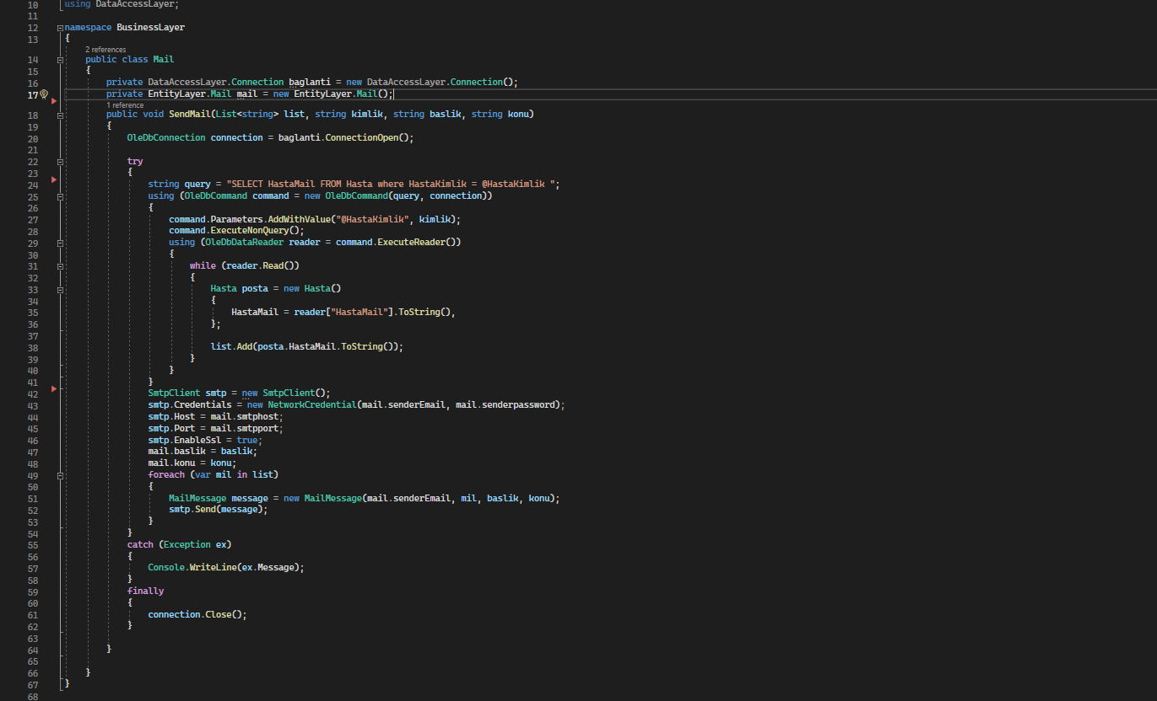

E-posta gönderme metodunda, dört parametre kullanılır: list, e-posta gönderilecek adreslerin tutulduğu liste; kimlik, e-posta adresi alınacak hastanın kimlik bilgisi; baslik, e-posta başlığı; ve konu, e-posta içeriği. Veritabanı bağlantısı, baglanti.ConnectionOpen() ile açılır. Hastanın e-posta adresini almak için SELECT HastaMail FROM Hasta where HastaKimlik = @HastaKimlik SQL sorgusu kullanılır. Bu sorguya command.Parameters.AddWithValue("@HastaKimlik", kimlik); ile parametre eklenir. E-posta adresleri, OleDbDataReader kullanılarak veritabanından okunur ve listeye eklenir. SMTP ayarları yapılandırılırken, smtp.Credentials ile gönderenin e-posta adresi ve şifresi, smtp.Host ile SMTP sunucusu, smtp.Port ile SMTP port numarası belirlenir ve smtp.EnableSsl ile SSL kullanımı etkinleştirilir. E-posta gönderme işleminde, listeye eklenen her bir e-posta adresine foreach (var mil in list) döngüsü ile MailMessage message = new MailMessage(mail.senderEmail, mil, baslik, konu); kullanılarak e-posta mesajı oluşturulur ve smtp.Send(message); ile gönderilir. Olası hatalar, catch (Exception ex) bloğunda yakalanır ve hata mesajı konsola yazdırılır. Son olarak, finally bloğu içinde veritabanı bağlantısı kapatılır..Bu sayede veritabanından ilgili hastanın e-posta adresini alır ve belirtilen başlık ve konu ile bu adreslere e-posta gönderir.

## **4.8. ZEDGRAPH**

ZedGraph sınıfında veritabanından hastalık bölümleri ve doktorların hasta sayılarıyla ilgili verileri almak için kullanılan iki metod bulunur.

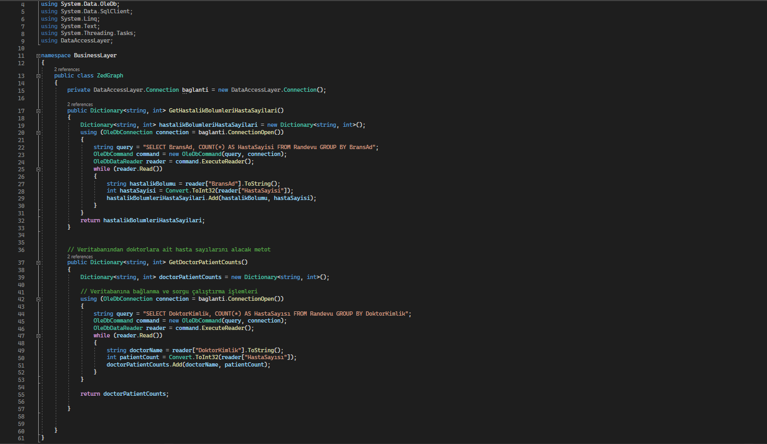

Hastalık bölümleri ve hasta sayıları metodunun amacı, her hastalık bölümüne ait hasta sayılarını almaktır. Bu işlem, GetHastalikBolumleriHastaSayilari metodu kullanılarak gerçekleştirilir. İlk olarak veritabanı bağlantısı baglanti.ConnectionOpen() metodu ile açılır. Daha sonra SELECT BransAd, COUNT(*) AS HastaSayisi FROM Randevu GROUP BY BransAd sorgusu çalıştırılarak her branştaki hasta sayıları alınır. Bu sorgunun yürütülmesi için OleDbCommand ve OleDbDataReader kullanılır veriler okunur ve hastalık bölümleri ile hasta sayıları bir dictionary eklenir. Sonuç olarak, hastalık bölümleri ve hasta sayıları bir dictionary yapısında döndürülür.

Doktorlara ait hasta sayıları metodu, her doktora ait hasta sayılarını almayı amaçlar. Bu işlem, GetDoctorPatientCounts metodu kullanılarak gerçekleştirilir. İlk olarak, veritabanı bağlantısı baglanti.ConnectionOpen() metodu ile açılır. Daha sonra, SELECT DoktorKimlik, COUNT(*) AS HastaSayısı FROM Randevu GROUP BY DoktorKimlik sorgusu çalıştırılarak her doktorun hasta sayısı alınır. Bu sorgunun yürütülmesi için OleDbCommand ve OleDbDataReader kullanılır; veriler okunur ve doktor kimlikleri ile hasta sayıları bir dictionary eklenir. Sonuç olarak, doktorların kimlikleri ve hasta sayıları bir dictionary yapısında döndürülür

# **PRESENTATION LAYER**

## **5.1. GİRİŞ**

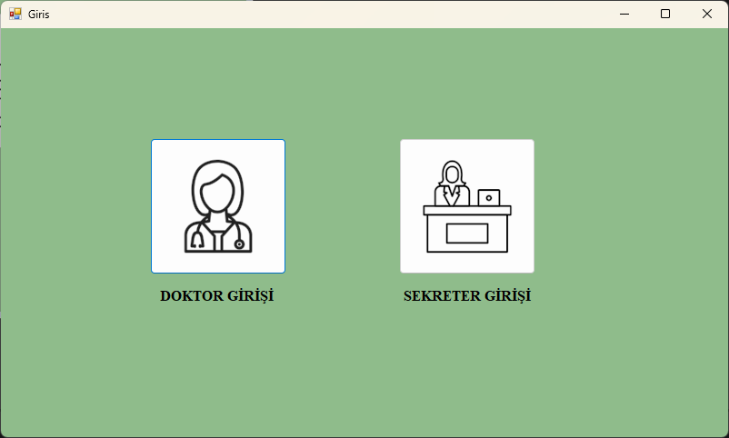

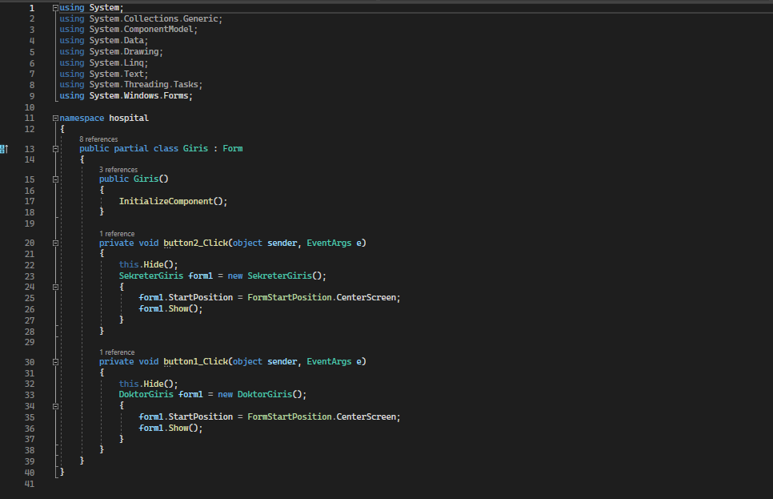

Giris formu iki farklı kullanıcı girişi (sekreter ve doktor) arasında seçim yapmayı sağlar. Giris sınıfı, Windows Forms uygulamasındaki bir giriş formunu temsil eder ve iki buton içerir: birinci buton sekreter girişi, ikinci buton doktor girişi için kullanılır. Sınıfın yapıcı metodu olan Giris(), formun bileşenlerini başlatmak için InitializeComponent() metodunu çağırır.

Sekreter girişi butonuna tıklandığında button2_Click metodu çalışır. Bu metod, mevcut formu gizler (this.Hide()), yeni bir SekreterGiris formu oluşturur, yeni formun başlangıç pozisyonunu ekranın ortasına ayarlar (form1.StartPosition = FormStartPosition.CenterScreen) ve yeni formu gösterir (form1.Show()). Benzer şekilde, doktor girişi butonuna tıklandığında button1_Click metodu çalışır ve aynı işlemleri DoktorGiris formu için gerçekleştirir.

Bu tasarım, kullanıcının sekreter veya doktor giriş ekranını seçmesini ve ilgili giriş ekranına yönlendirilmesini sağlar. Butonların olay işleyicileri, mevcut formu gizleyip yeni formu göstererek kullanıcıya uygun giriş ekranını sunar. Bu yapı, kullanıcıların farklı giriş ekranlarına kolayca erişebilmesini sağlayarak kullanıcı deneyimini iyileştirir.

## **5.2. SEKRETER GİRİŞ**

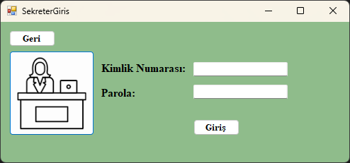

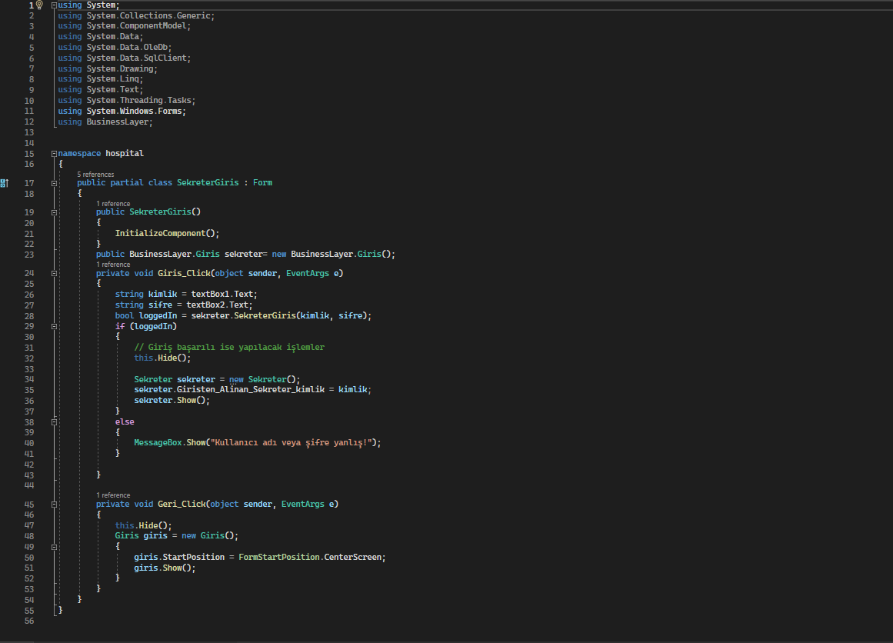

SekreterGiris formu, bir sekreterin sisteme giriş yapmasını sağlar. SekreterGiris sınıfı, Windows Forms uygulamasındaki bir giriş formunu temsil eder ve iki metin kutusu (kullanıcı adı ve şifre) ile iki düğme (Giriş ve Geri) içerir.

Bu formun yapıcı metodu (SekreterGiris()), formun bileşenlerini başlatmak için InitializeComponent() metodunu çağırır. Ayrıca sekreter adında bir Giris sınıfı nesnesi oluşturur.

Giriş düğmesine tıklandığında Giris_Click metoduna giriş yapılır. Bu metod, kullanıcının girdiği kullanıcı adı (kimlik) ve şifreyi (sifre) alır. Ardından, sekreter nesnesinin SekreterGiris metodunu kullanarak giriş yapmayı dener. Eğer giriş başarılı ise (loggedIn true ise), formu gizler (this.Hide()) ve yeni bir Sekreter formu oluşturur. Oluşturulan Sekreter formuna, giriş yapan sekreterin kimlik bilgisini aktarır ve formu gösterir. Başarısız bir giriş durumunda ise (loggedIn false ise), bir iletişim kutusu (MessageBox) ile kullanıcıya hatalı giriş bilgisi verilir.

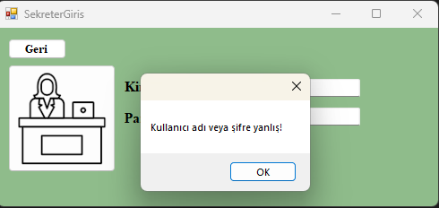

Geri düğmesine tıklandığında Geri_Click metoduna giriş yapılır. Bu metod, mevcut formu gizler (this.Hide()) ve bir önceki Giris formunu başlatır. Başlangıç pozisyonunu ekranın ortasına ayarlar ve formu gösterir. Bu işlem, kullanıcının geriye dönmesine izin verir.

Bu tasarım, bir sekreterin sistemde oturum açmasını ve işlemlerini gerçekleştirmesini sağlar. Kullanıcı adı ve şifre doğrulaması yaparak, yetkili kullanıcıları sisteme alır ve gerekli işlemleri yapmalarına olanak tanır.

## **5.3 SEKRETER**

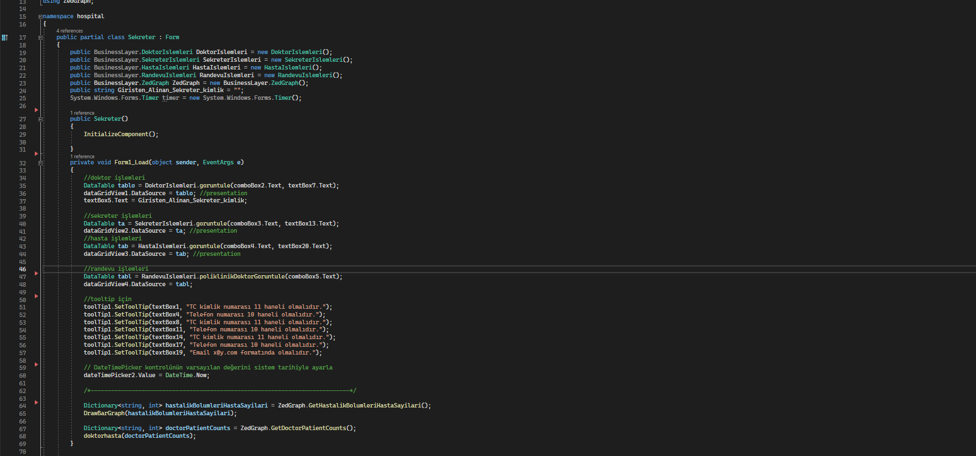

Bu formun yapıcı metodu (Sekreter()), formun bileşenlerini başlatmak için InitializeComponent() metodunu çağırır. Ayrıca DoktorIslemleri, SekreterIslemleri, HastaIslemleri ve RandevuIslemleri adlarında dört ayrı işlem sınıfı nesnesi oluşturur. Ayrıca Giristen_Alinan_Sekreter_kimlik adında bir değişken tanımlar.

Form1_Load metodunda, form yüklendiğinde yapılacak işlemler belirtilir:

* Doktor işlemleri: DoktorIslemleri nesnesi kullanılarak doktorların görüntülenmesi sağlanır ve sonuçlar bir DataGridView bileşenine (dataGridView1) yüklenir.
* Sekreter işlemleri: SekreterIslemleri nesnesi kullanılarak sekreterlerin görüntülenmesi sağlanır ve sonuçlar bir DataGridView bileşenine (dataGridView2) yüklenir.
* Hasta işlemleri: HastaIslemleri nesnesi kullanılarak hastaların görüntülenmesi sağlanır ve sonuçlar bir DataGridView bileşenine (dataGridView3) yüklenir.
* Randevu işlemleri: RandevuIslemleri nesnesi kullanılarak belirli bir polikliniğe ait doktorların görüntülenmesi sağlanır ve sonuçlar bir DataGridView bileşenine (dataGridView4) yüklenir.

Ayrıca, metin kutularına ve diğer giriş bileşenlerine fare imleciyle gelindiğinde kullanıcıya bilgi verilmesini sağlamak için toolTip1 adlı bir ToolTip bileşeni kullanılır. Ayrıca, dateTimePicker2 adlı bir DateTimePicker bileşeninin varsayılan değeri sistem tarihine ayarlanır.

DrawBarGraph ve doktorhasta metodları, ZedGraph bileşenine çubuk grafikler çizmek için kullanılır. Bu grafikler, hastalık bölgelerinin hasta sayıları ve doktorların hasta sayıları gibi verileri gösterir. Bu veriler, ZedGraph sınıfı üzerinden alınır.

### **5.3.1 DOKTOR İŞLEMLERİ**

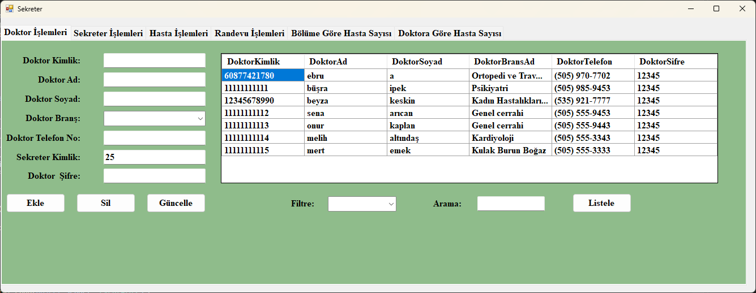

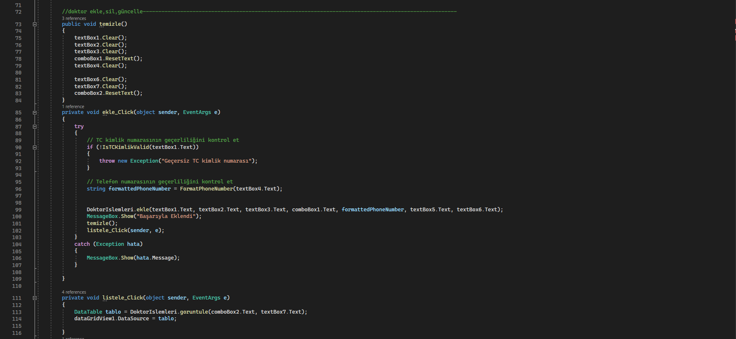

temizle() metodu, formdaki metin kutularını ve diğer giriş bileşenlerini temizler. Bu metod, kullanıcı bir işlem tamamladıktan sonra formdaki girişleri temizlemek için kullanılır.

ekle_Click metodu, doktor ekleme işlemini gerçekleştirir. Metod, kullanıcının girdiği doktor bilgilerini alır, gerekli doğrulama işlemlerini yapar ve ardından DoktorIslemleri sınıfındaki ekle metodunu çağırarak doktoru veritabanına ekler. Ekleme işlemi başarılıysa bir mesaj kutusu gösterilir ve formdaki girişler temizlenir.

listele_Click metodu, mevcut doktorların listesini görüntüler. Bu metod, DoktorIslemleri sınıfındaki goruntule metodunu çağırarak doktorları veritabanından alır ve DataGridView bileşenine yükler.

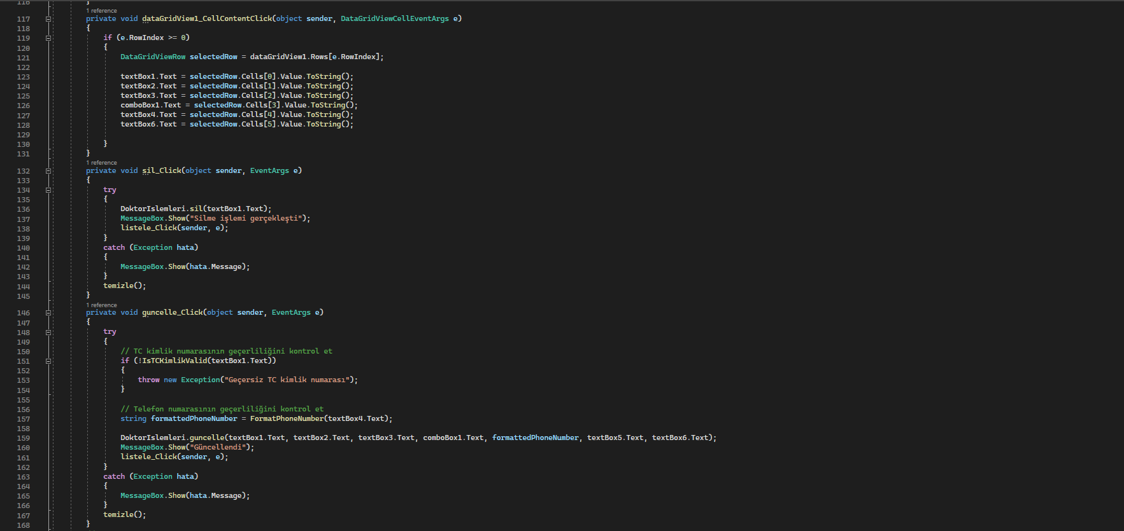

dataGridView1_CellContentClick metodu, DataGridView bileşeninde bir hücreye tıklandığında çalışır. Bu metod, seçilen doktorun bilgilerini metin kutularına doldurur, böylece kullanıcı doktor bilgilerini güncelleyebilir veya silebilir.

sil_Click metodu, seçilen doktoru silmek için kullanılır. Metod, DoktorIslemleri sınıfındaki sil metodunu çağırarak doktoru veritabanından siler. Silme işlemi başarılıysa bir mesaj kutusu gösterilir ve listedeki doktorlar güncellenir.

guncelle_Click metodu, seçilen doktorun bilgilerini güncellemek için kullanılır. Metod, kullanıcı tarafından girilen yeni bilgileri doğrular ve ardından DoktorIslemleri sınıfındaki guncelle metodunu çağırarak doktorun bilgilerini günceller. Güncelleme işlemi başarılıysa bir mesaj kutusu gösterilir ve listedeki doktorlar güncellenir.

Listele metoduna belirli bir firtre uygulanırsa o firtleye göre veritabanından uygun verileri alır ve onları getirir.

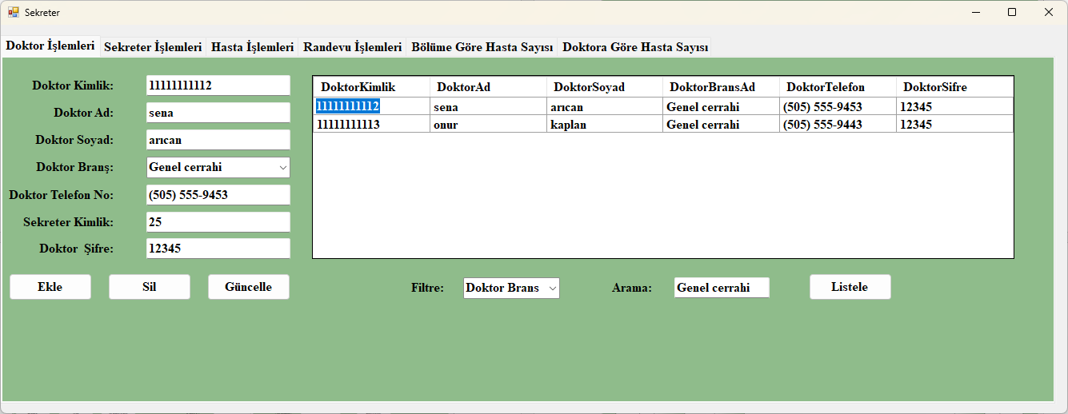

### **5.3.2. SEKRETER İŞLEMLERİ**

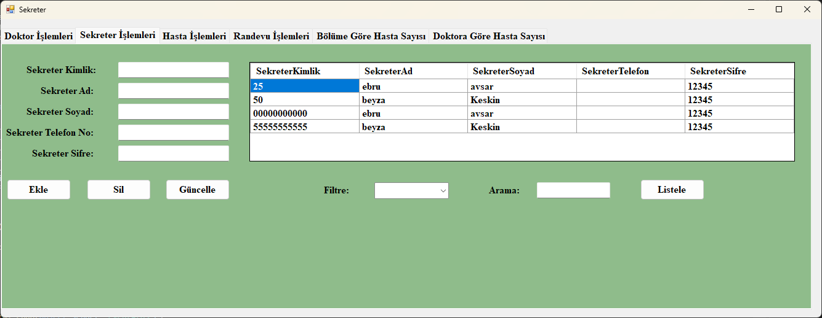

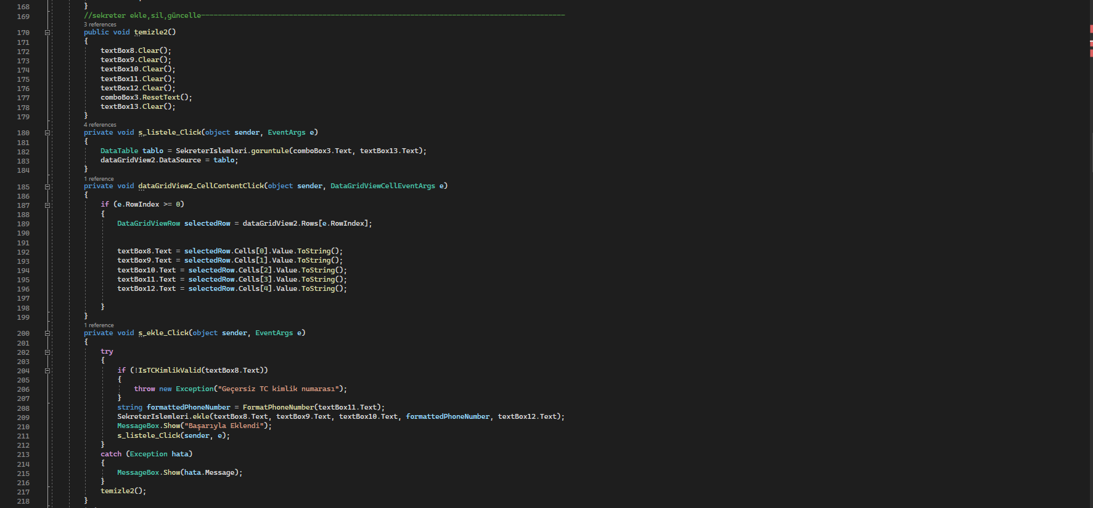

temizle2() metodu, formdaki metin kutularını ve diğer giriş bileşenlerini temizler. Bu metot, kullanıcı bir işlem tamamladıktan sonra formdaki girişleri temizlemek için kullanılır.

s_listele_Click metodu, mevcut sekreterlerin listesini görüntüler. Bu metod, SekreterIslemleri sınıfındaki goruntule metodunu çağırarak sekreterleri veritabanından alır ve DataGridView bileşenine yükler.

dataGridView2_CellContentClick metodu, DataGridView bileşeninde bir hücreye tıklandığında çalışır. Bu metot, seçilen sekreterin bilgilerini metin kutularına doldurur, böylece kullanıcı sekreter bilgilerini güncelleyebilir veya silebilir.

s_ekle_Click metodu, sekreter ekleme işlemini gerçekleştirir. Metod, kullanıcının girdiği sekreter bilgilerini alır, gerekli doğrulama işlemlerini yapar ve ardından SekreterIslemleri sınıfındaki ekle metodunu çağırarak sekreteri veritabanına ekler. Ekleme işlemi başarılıysa bir mesaj kutusu gösterilir ve formdaki girişler temizlenir.

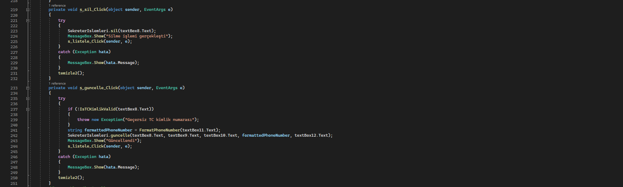s_sil_Click metodu, seçilen sekreteri silmek için kullanılır. Metod, SekreterIslemleri sınıfındaki sil metodunu çağırarak sekreteri veritabanından siler. Silme işlemi başarılıysa bir mesaj kutusu gösterilir ve listedeki sekreterler güncellenir.

s_guncelle_Click metodu, seçilen sekreterin bilgilerini güncellemek için kullanılır. Metod, kullanıcı tarafından girilen yeni bilgileri doğrular ve ardından SekreterIslemleri sınıfındaki guncelle metodunu çağırarak sekreterin bilgilerini günceller. Güncelleme işlemi başarılıysa bir mesaj kutusu gösterilir ve listedeki sekreterler güncellenir.

### **5.3.3. HASTA İŞLEMLERİ**

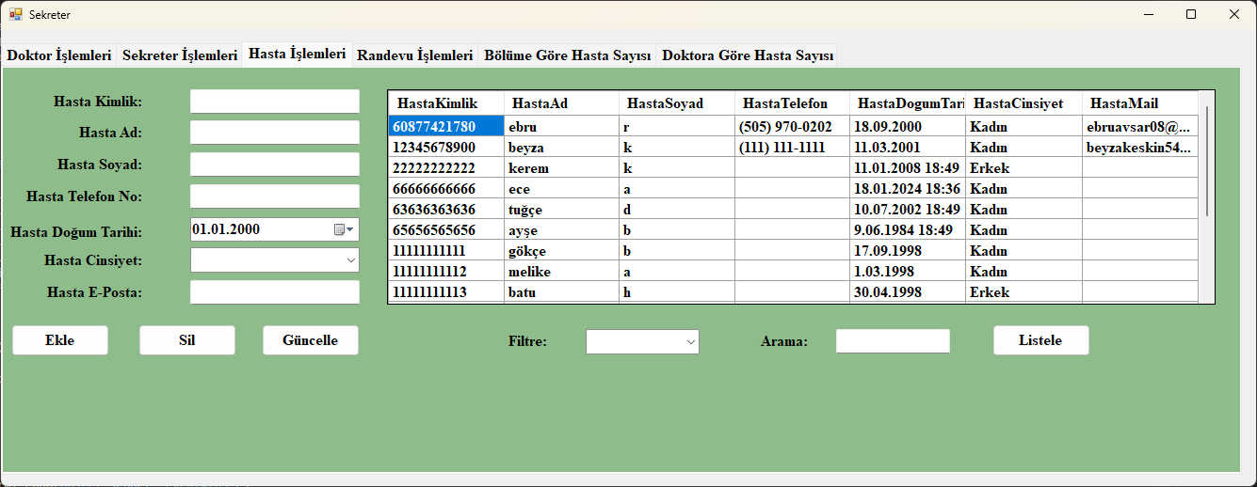

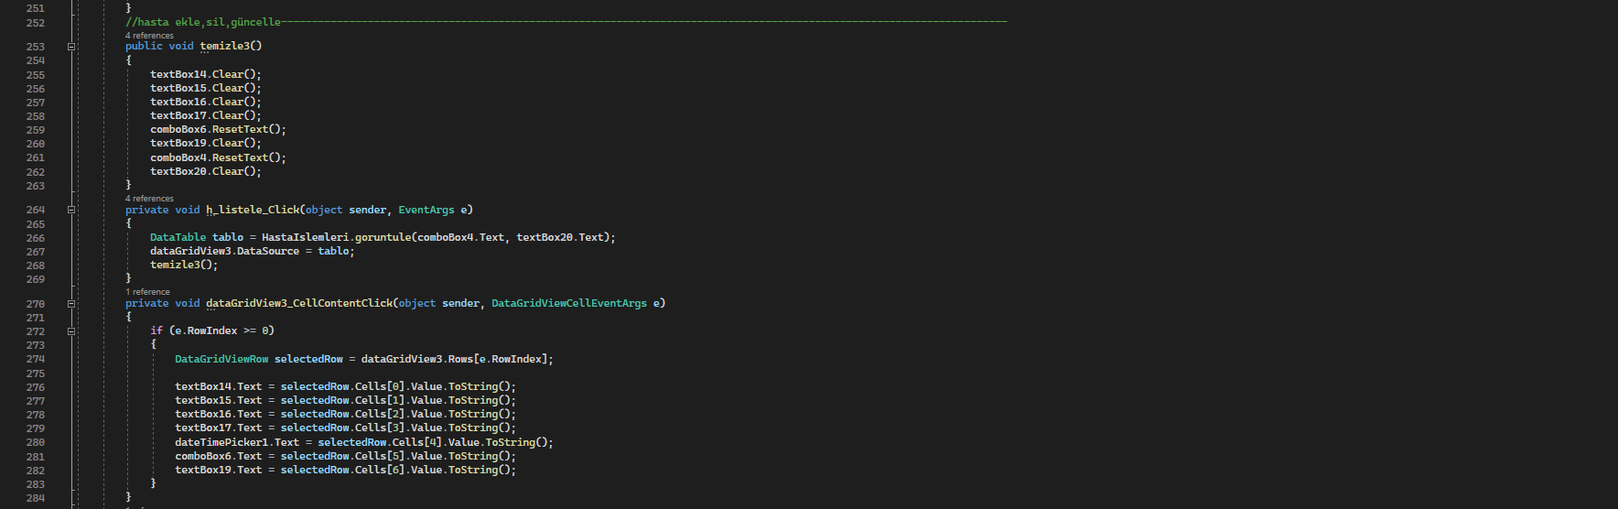

temizle3() metodu, formdaki metin kutularını ve diğer giriş bileşenlerini temizler. Bu metot, kullanıcı bir işlem tamamladıktan sonra formdaki girişleri temizlemek için kullanılır.

h_listele_Click metodu, mevcut hastaların listesini görüntüler. Bu metod, HastaIslemleri sınıfındaki goruntule metodunu çağırarak hastaları veritabanından alır ve DataGridView bileşenine yükler.

dataGridView3_CellContentClick metodu, DataGridView bileşeninde bir hücreye tıklandığında çalışır. Bu metot, seçilen hastanın bilgilerini metin kutularına doldurur, böylece kullanıcı hastanın bilgilerini güncelleyebilir veya silebilir.

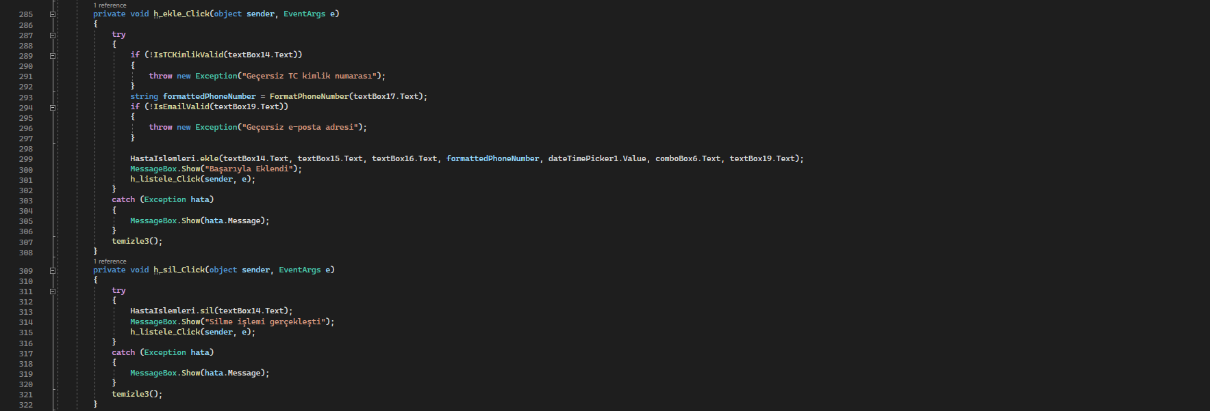

h_ekle_Click metodu, hasta ekleme işlemini gerçekleştirir. Metod, kullanıcının girdiği hasta bilgilerini alır, gerekli doğrulama işlemlerini yapar ve ardından HastaIslemleri sınıfındaki ekle metodunu çağırarak hastayı veritabanına ekler. Ekleme işlemi başarılıysa bir mesaj kutusu gösterilir ve formdaki girişler temizlenir.

h_sil_Click metodu, seçilen hastayı silmek için kullanılır. Metod, HastaIslemleri sınıfındaki sil metodunu çağırarak hastayı veritabanından siler. Silme işlemi başarılıysa bir mesaj kutusu gösterilir ve listedeki hastalar güncellenir.

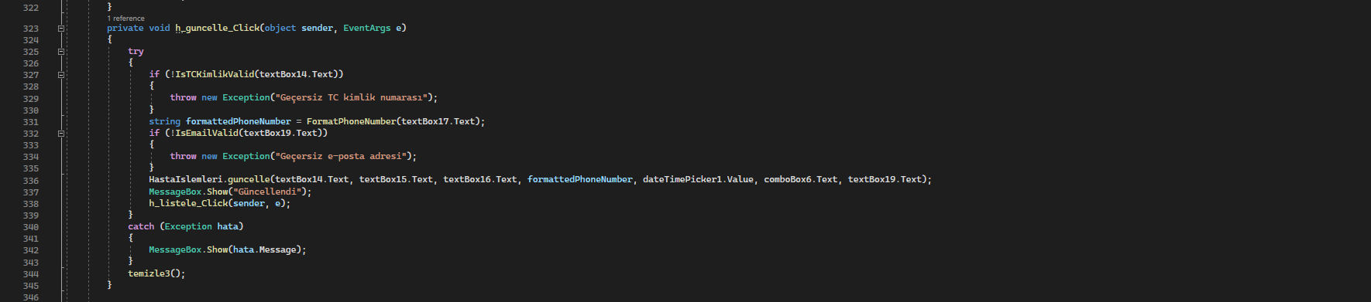

h_guncelle_Click metodu, seçilen hastanın bilgilerini güncellemek için kullanılır. Metod, kullanıcı tarafından girilen yeni bilgileri doğrular ve ardından HastaIslemleri sınıfındaki guncelle metodunu çağırarak hastanın bilgilerini günceller. Güncelleme işlemi başarılıysa bir mesaj kutusu gösterilir ve listedeki hastalar güncellenir.

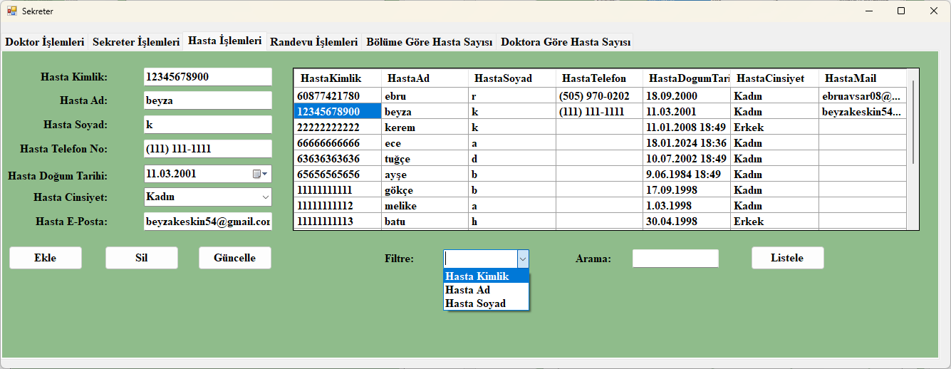

### **5.3.4. RANDEVU İŞLEMLERİ**

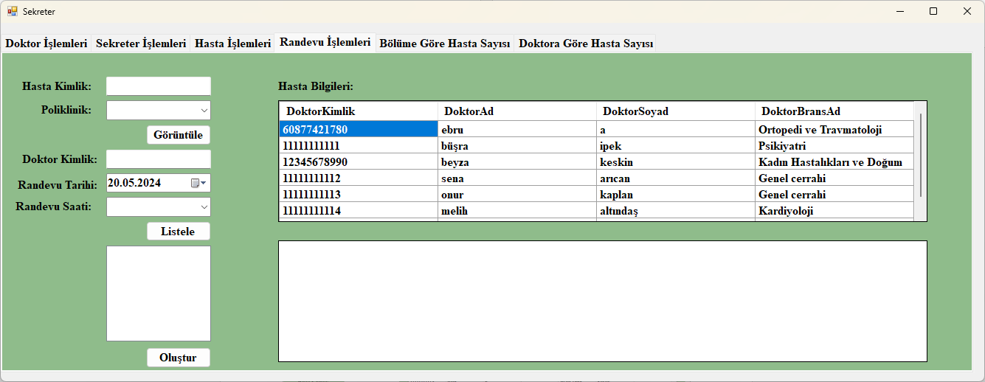

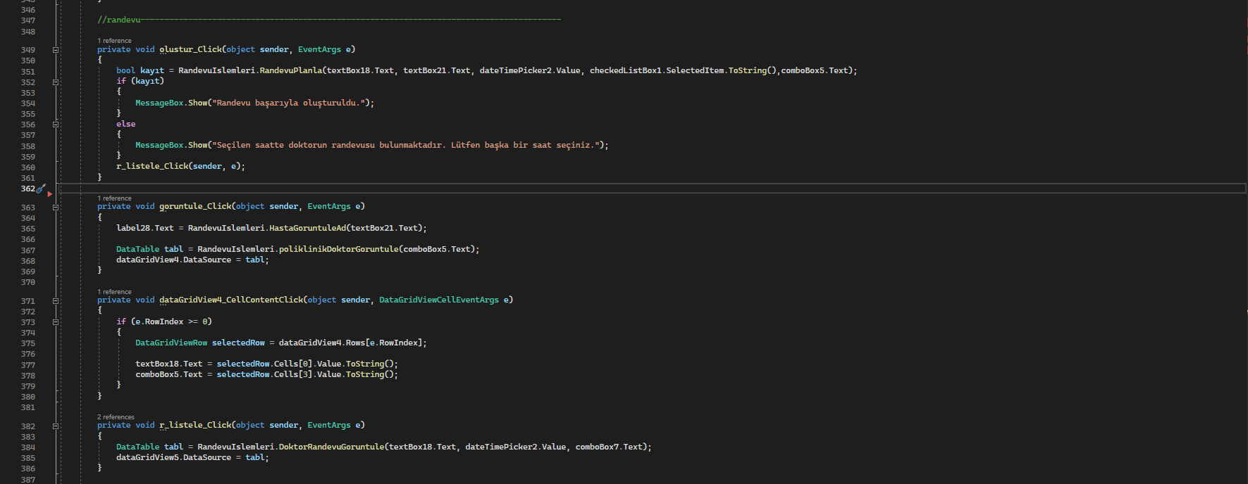

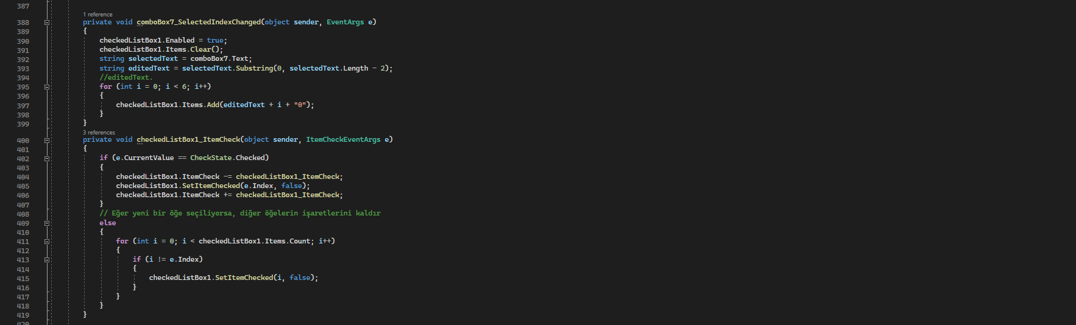

goruntule_Click metodu, belirli bir hastanın randevularını görüntülemek için kullanılır. Kullanıcıdan hasta kimliğini alır, ardından RandevuIslemleri sınıfındaki HastaGoruntuleAd metodunu çağırarak hastanın adını alır. Ayrıca, seçilen poliklinik için mevcut doktorları görüntüler.

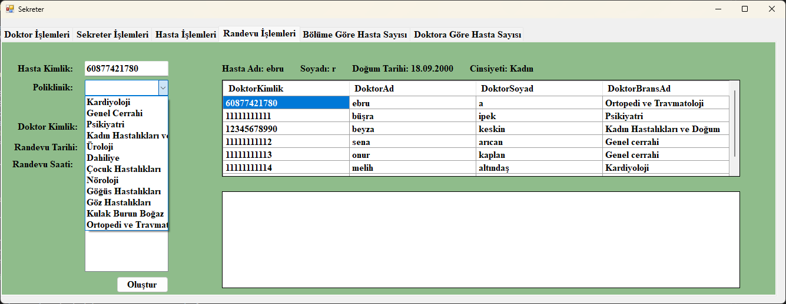

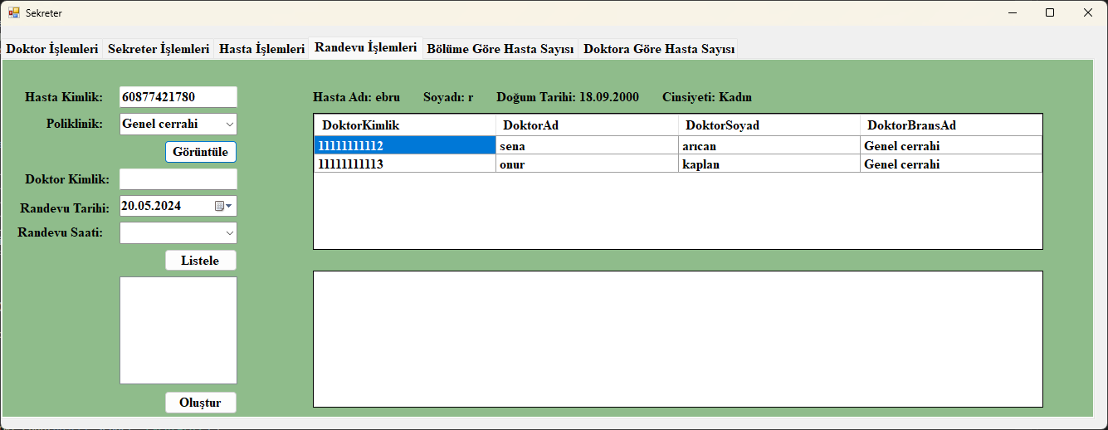

dataGridView4_CellContentClick metodu, DataGridView bileşeninde bir hücreye tıklandığında çalışır. Bu metot, seçilen doktorun kimlik bilgisini ve poliklinik adını metin kutularına doldurur.

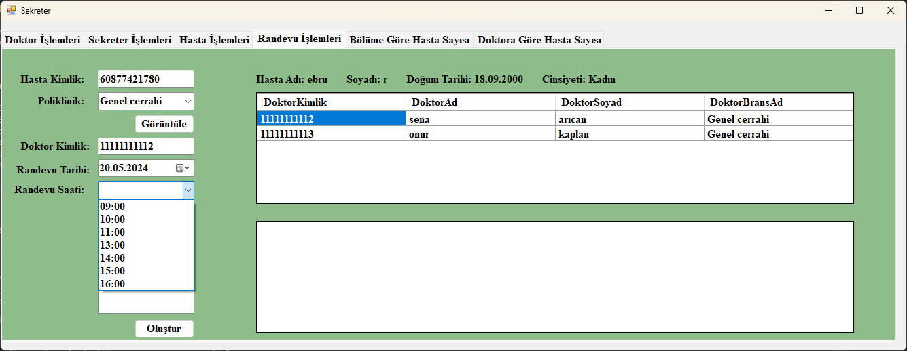

r_listele_Click metodu, belirli bir doktorun randevularını listelemek için kullanılır. Kullanıcıdan doktor kimliğini ve tarihi alır, ardından RandevuIslemleri sınıfındaki DoktorRandevuGoruntule metodunu çağırarak doktorun randevularını getirir.

comboBox7_SelectedIndexChanged metodu, poliklinik seçildiğinde çalışır. Bu metod, seçilen polikliniğe ait doktorların çalışma saatlerini oluşturur.

checkedListBox1_ItemCheck metodu, kullanıcının saatleri seçtiği bir kontrol işlemidir. Bu metod, aynı saatte başka bir randevu seçildiğinde diğer saat seçeneklerini devre dışı bırakır.

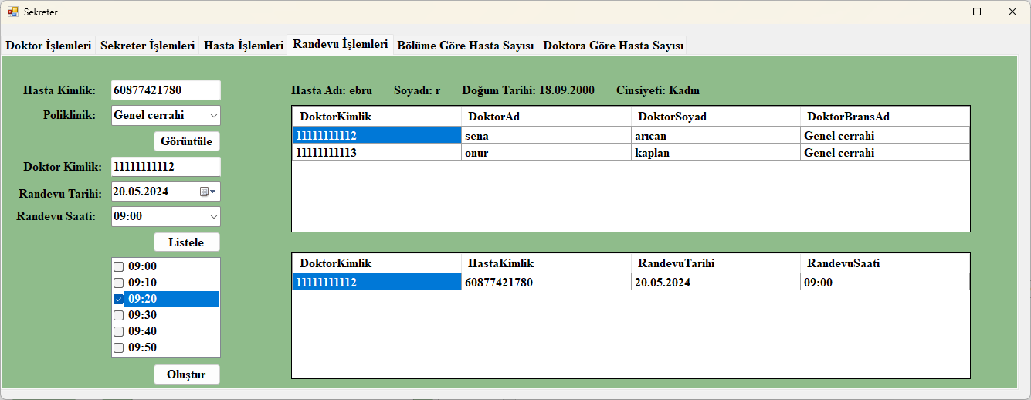

olustur_Click metodu, yeni bir randevu oluşturmak için kullanılır. Kullanıcıdan gerekli bilgileri alır, ardından RandevuIslemleri sınıfındaki RandevuPlanla metodunu çağırarak randevuyu oluşturur. Randevu oluşturma işlemi başarılıysa bir mesaj kutusu gösterilir ve randevu listesi güncellenir.

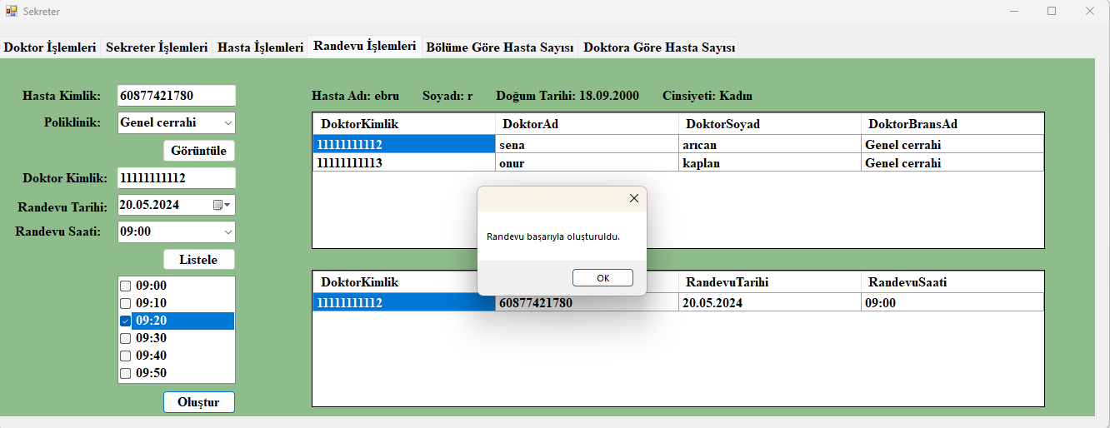

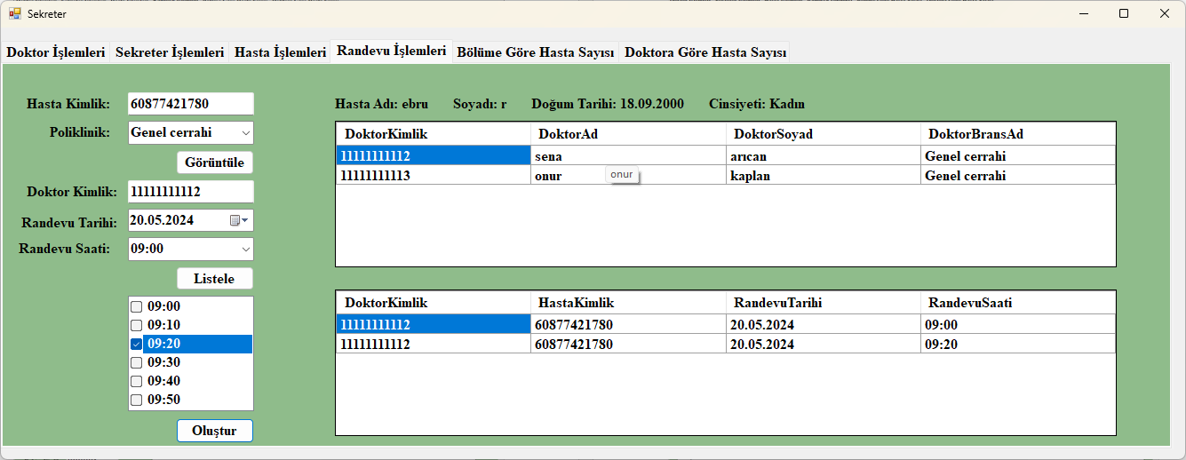

Eğer seçilen saat ve tarihte o doktorun randevusu varsa hata mesajı yollanır.

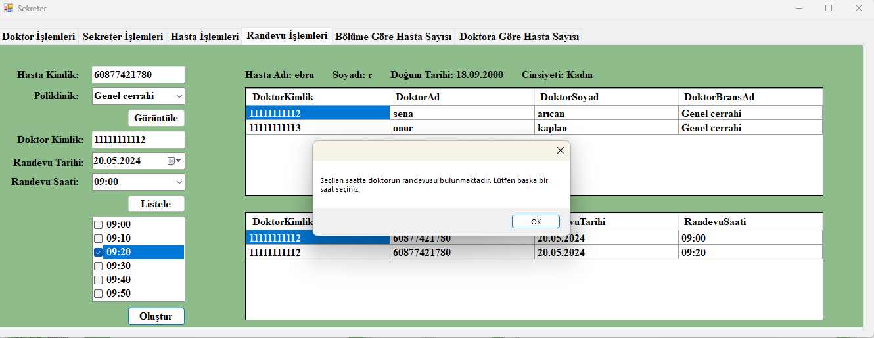

### **5.3.5. BÖLÜME GÖRE HASTA SAYISI**

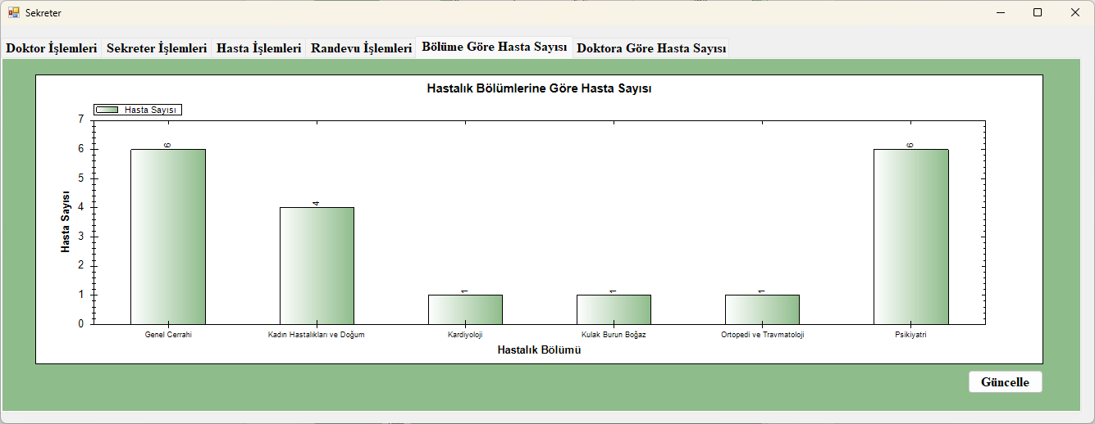

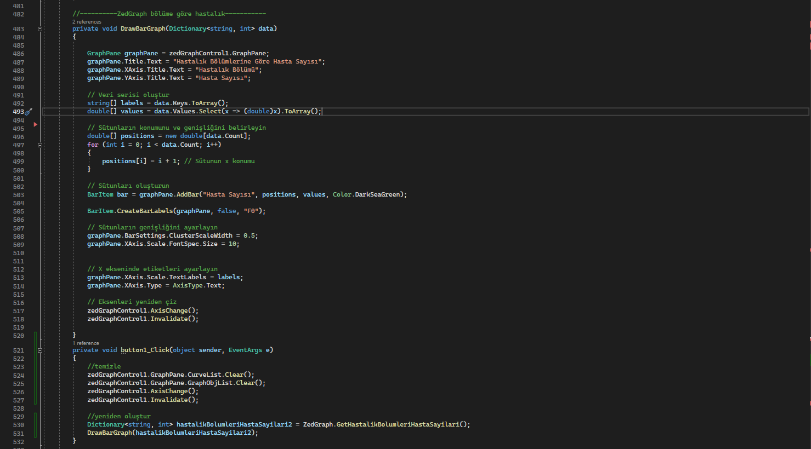

DrawBarGraph metodunda, dictionaryden grafik çizmek için gerekli olan veriler alınır. GraphPane nesnesi üzerinde grafik başlığı ve eksen başlıkları belirlenir. Ardından, grafikte gösterilecek veri serisi oluşturulur ve sütunların konumu ve genişliği belirlenir. Grafik bileşenine sütunlar eklenir, sütun etiketleri oluşturulur ve sütunların genişliği ayarlanır. Son olarak, X ekseninde etiketler ayarlanır ve eksenler yeniden çizilir.

button1_Click metodu, grafik alanını temizler ve ardından yeniden çizmek için veri alır ve DrawBarGraph metodunu çağırır. Bu işlem, kullanıcı bir düğmeye tıkladığında grafik verilerini güncellemek için kullanılır.

### **DOKTORA GÖRE HASTA SAYISI**

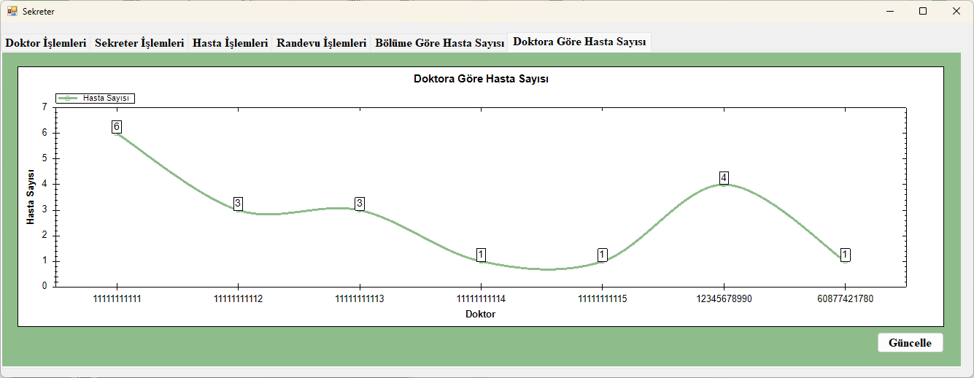

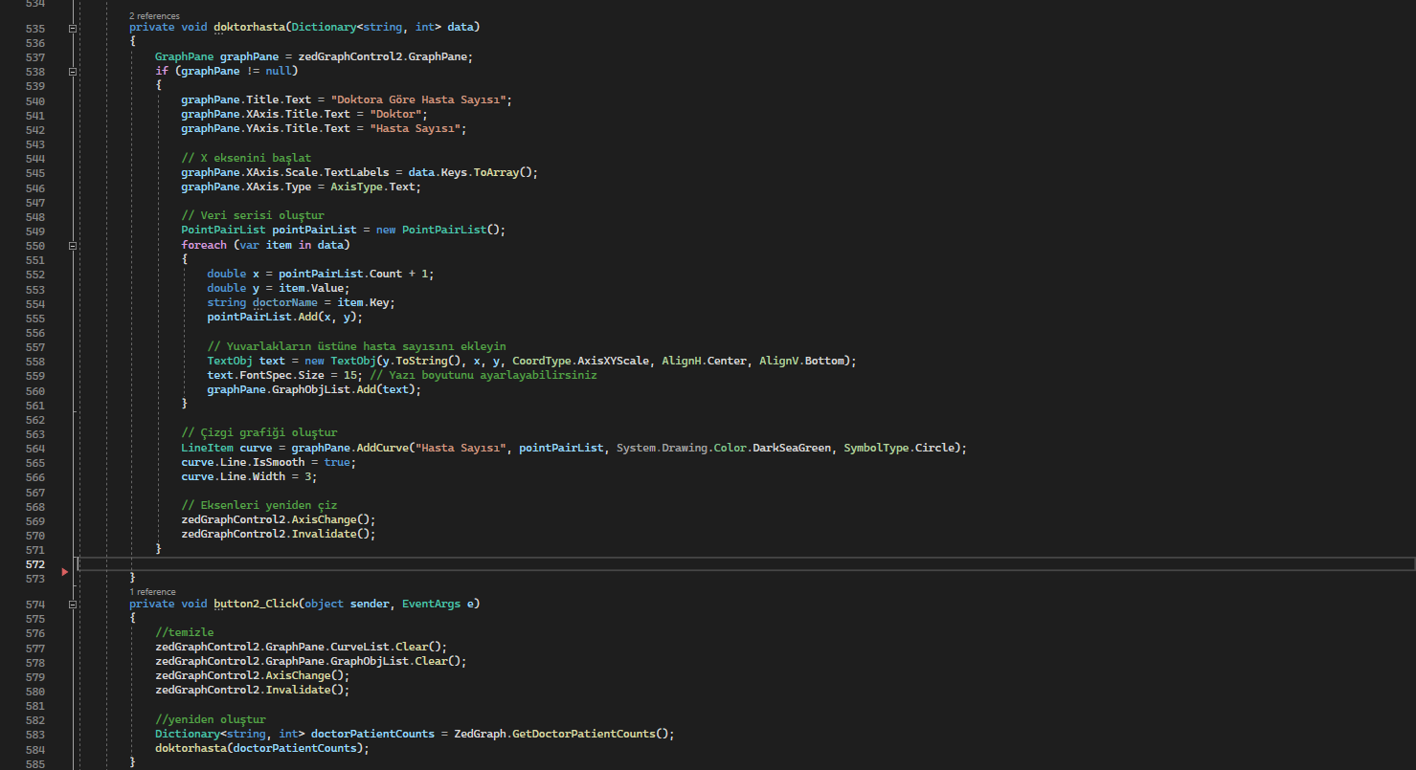

doktorhasta metodunda, grafik için gerekli olan veriler alınır ve GraphPane nesnesi üzerinde grafik başlığı ve eksen başlıkları belirlenir. X ekseni etiketleri ve tipi ayarlanır. Veri serisi oluşturulur ve nokta çiftleri listesine eklenir. Her bir noktanın üzerine hasta sayısını gösteren metin nesneleri eklenir. Çizgi grafiği oluşturulur ve eksenler yeniden çizilir.

button2_Click metodu, grafik alanını temizler ve ardından yeniden çizmek için veri alır ve doktorhasta metodunu çağırır. Bu işlem, kullanıcı bir düğmeye tıkladığında grafik verilerini güncellemek için kullanılır.

Hata mesajları:

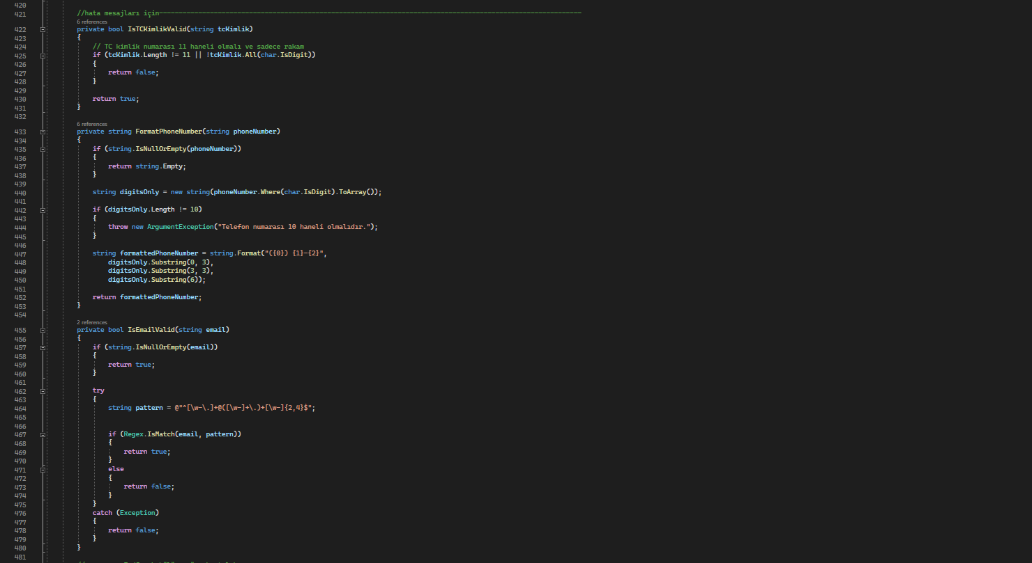

veri girişlerinin doğruluğunu kontrol etmek için kullanılan bazı yardımcı metotlar:

IsTCKimlikValid: Türkiye Cumhuriyeti kimlik numarasının doğruluğunu kontrol eder. TC kimlik numarası 11 haneli olmalı ve yalnızca rakam içermelidir.

FormatPhoneNumber: Telefon numarasını biçimlendirir. Girilen telefon numarasının 10 haneli olması ve yalnızca rakam içermesi beklenir. Biçimlendirilmiş bir telefon numarası döndürür.

IsEmailValid: E-posta adresinin doğruluğunu kontrol eder. Girilen e-posta adresinin belirli bir desenle eşleşip eşleşmediğini kontrol eder. Desen, standart bir e-posta adresi formatını temsil eder.

## **5.4. DOKTOR GİRİŞ**

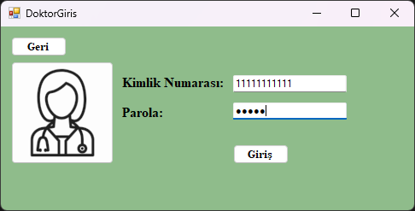

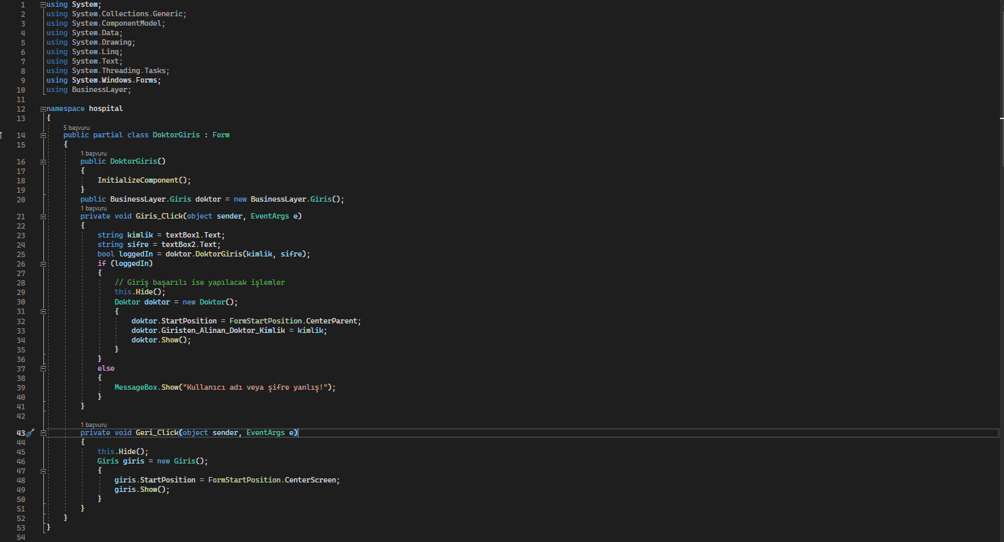

Hastane yönetim sistemi için geliştirilen bir Windows Forms uygulamasının "Doktor Giriş" ekranını temsil etmektedir. **DoktorGiris** sınıfı, doktorların kimlik ve şifre bilgileriyle giriş yapmasını sağlar. Yapıcı metod olan **DoktorGiris()** form bileşenlerini başlatır. Form üzerindeki "Giriş" butonuna tıklandığında tetiklenen **Giris_Click** metodu, **textBox1** ve **textBox2** kontrol elemanlarından girilen kimlik ve şifre bilgilerini alır. Ardından, **BusinessLayer.Giris** sınıfındaki **DoktorGiris** metodu çağrılarak kimlik ve şifre bilgilerinin doğruluğu kontrol edilir. Eğer giriş başarılı olursa, form gizlenir ve yeni bir **Doktor** formu oluşturulup ekrana getirilir; bu noktada, yeni formun başlangıç konumu **FormStartPosition.CenterParent** olarak ayarlanır ve kimlik bilgisi **Giristen_Alinan_Doktor_Kimlik** adlı değişkene atanır. Giriş başarısız olursa, kullanıcıya "Kullanıcı adı veya şifre yanlış!" mesajı gösterilir. "Geri" butonuna tıklandığında çalışacak olan **Geri_Click** metodu, mevcut formu gizleyip kullanıcıyı ana giriş ekranına (**Giris** formu) yönlendirir; bu formun başlangıç konumu **FormStartPosition.CenterScreen** olarak ayarlanır ve form kullanıcıya gösterilir. Bu yapı, doktorların güvenli bir şekilde sisteme giriş yapabilmesini ve kimlik doğrulama sürecini yönetir.

## **5.5 DOKTOR**

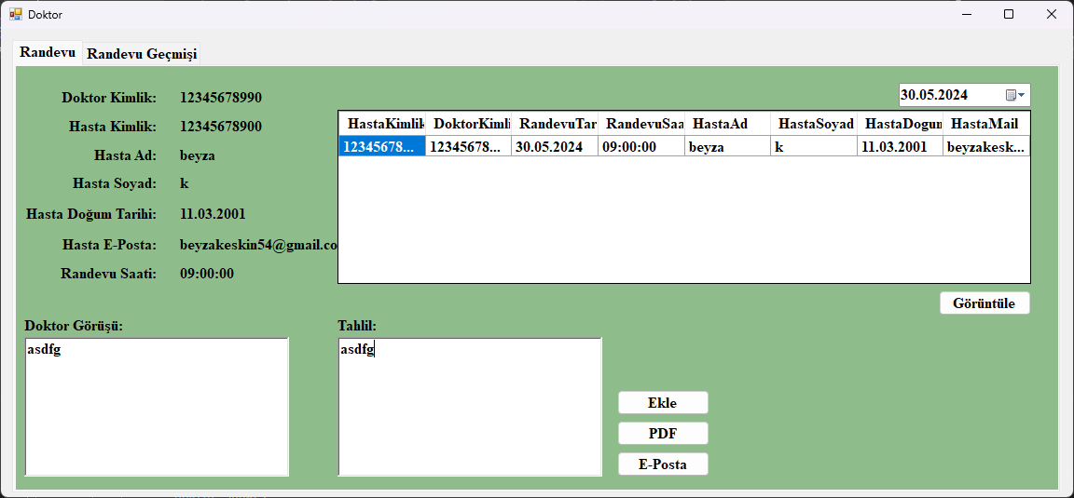

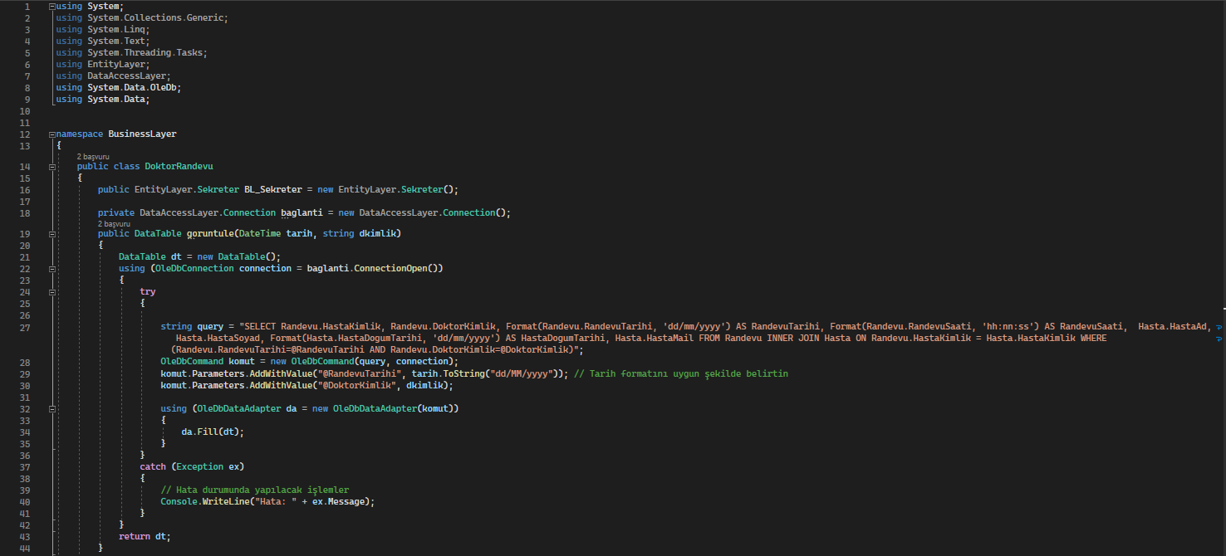

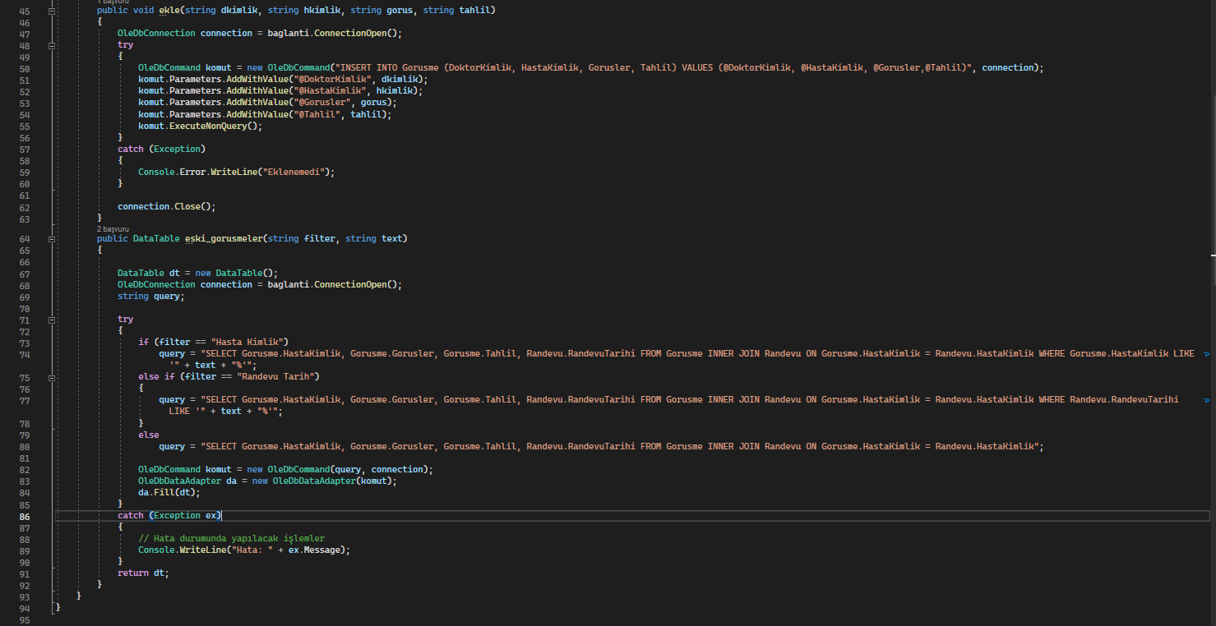

Hastane yönetim sistemi için geliştirilen ve doktor randevularını yönetmeye yönelik iş katmanında yer alan **DoktorRandevu** sınıfını tanımlamaktadır. **DoktorRandevu** sınıfı, doktorların randevularını görüntülemesi, yeni görüşmeler eklemesi ve eski görüşmeleri sorgulaması gibi işlevleri gerçekleştirmek için kullanılır. Sınıf, veri erişim katmanındaki **Connection** sınıfı ile veri tabanı bağlantısını sağlar ve çeşitli veri tabanı işlemlerini gerçekleştirir. **goruntule** metodu, belirli bir tarih ve doktor kimliği için randevuları sorgular ve sonuçları bir **DataTable** nesnesinde döndürür. Bu metod, SQL sorgusu kullanarak **Randevu** ve **Hasta** tablolarını birleştirir ve randevu tarihine ve doktor kimliğine göre filtreler. **ekle** metodu, yeni bir görüşmeyi veri tabanına eklemek için kullanılır. Bu metod, doktor kimliği, hasta kimliği, görüş ve tahlil bilgilerini parametre olarak alır ve **Gorusme** tablosuna yeni bir kayıt ekler. **eski_gorusmeler** metodu ise, belirli bir filtre ve metin parametresine göre eski görüşmeleri sorgular ve sonuçları bir **DataTable** nesnesinde döndürür. Bu metod, **Gorusme** ve **Randevu** tablolarını birleştirir ve filtreye göre sorgulama yapar. Hata durumlarında, ilgili hatalar yakalanır ve konsola yazdırılır. Bu yapı, doktorların randevularını etkin bir şekilde yönetmelerine, yeni görüşmeleri kaydetmelerine ve geçmiş görüşmeleri incelemelerine olanak tanır.

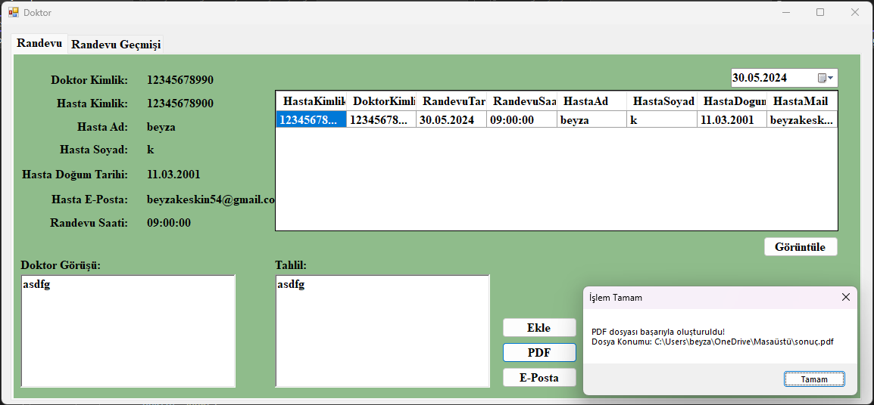

Windows Forms uygulamasının "**Doktor**" ekranını göstermektedir. Bu ekran, doktorların randevularını ve randevu geçmişini yönetebilmeleri için tasarlanmıştır. Ekranın sol tarafında, doktor ve hasta bilgileri yer almaktadır. Bu bilgiler arasında doktor kimliği, hasta kimliği, hasta adı, soyadı, doğum tarihi, e-posta adresi ve randevu saati bulunmaktadır. Orta bölümde, belirli bir tarih için doktorun randevularını listeleyen bir veri tablosu bulunmaktadır. Tabloda hasta kimliği, doktor kimliği, randevu tarihi, saati, hasta adı, soyadı, doğum tarihi ve e-posta adresi gibi detaylar yer almaktadır.

Kullanıcı, sağ üst köşedeki tarih seçici ile bir tarih belirleyip "**Görüntüle**" butonuna tıkladığında, seçilen tarihe ait randevular listelenir. Alt bölümde, seçili randevuya ait doktor görüşü ve tahlil bilgileri girilebilir. "**Ekle**" butonu, bu bilgileri veri tabanına kaydetmek için kullanılır. Ayrıca, girilen bilgiler “**PDF**” butonu ile pdf olarak kaydedilebilir ya da “**E-Posta**” butonu ile girilen görüşler ve tahlil sonuçları mail olarak gönderilebilir. Bu işlemlerin başarılı bir şekilde tamamlanmasının ardından, kullanıcıya işlem sonuçlarını belirten bir mesaj kutusu gösterilir. Bu yapı, doktorların randevularını etkin bir şekilde yönetmelerine, randevu detaylarını görüntülemelerine ve gerekli bilgileri kaydetmelerine olanak tanır.

### **5.5.1. PDF**

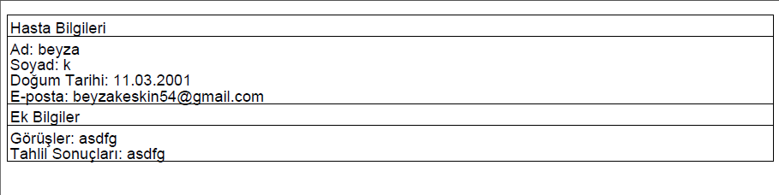

### **5.5.2. E-POSTA:**

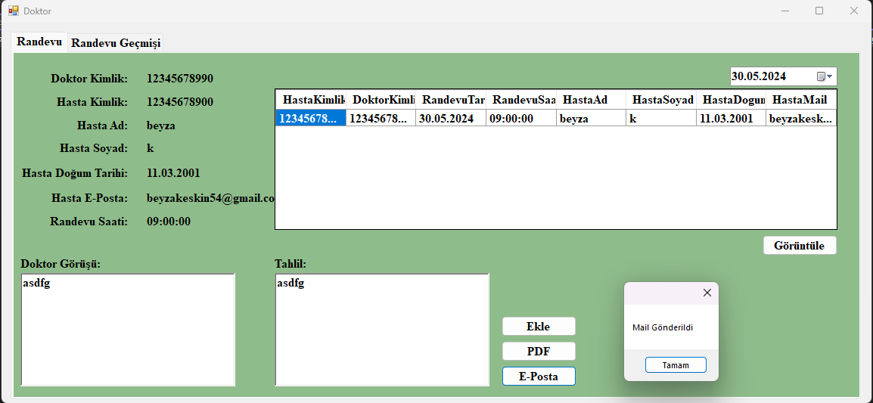

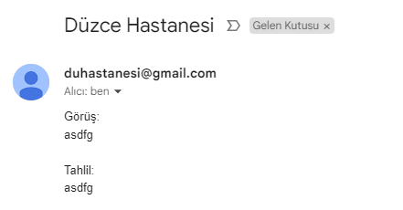

E-Posta butonu ile talep eden hastaya, doktor görüşleri ve tahlil sonuçları hastanın mail adresine gönderilmektedir.

### **5.5.3 RANDEVU GEÇMİŞİ**

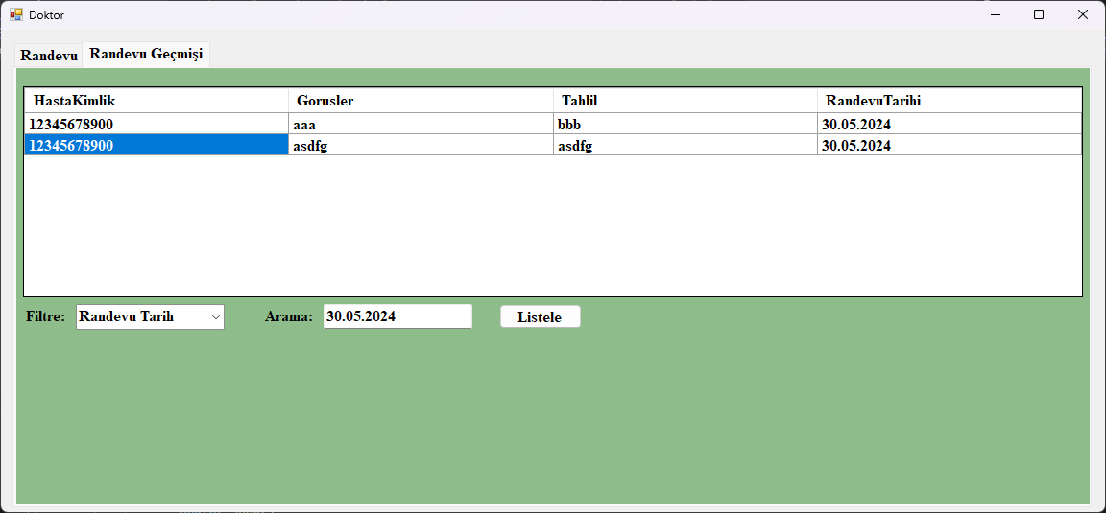

Windows Forms uygulamasının "Randevu Geçmişi" ekranını göstermektedir. Bu ekran, doktorların geçmiş randevulara ait detayları inceleyebilmesi için tasarlanmıştır. Ekranın üst kısmında, geçmiş randevuların listelendiği bir veri tablosu bulunmaktadır. Bu tabloda hasta kimliği, görüşler, tahlil sonuçları ve randevu tarihi gibi bilgiler yer almaktadır.

Alt kısımda ise kullanıcıya, geçmiş randevuları belirli kriterlere göre filtreleme imkanı sunulmaktadır. "Filtre" açılır menüsünden, arama kriteri olarak "Hasta Kimlik" veya "Randevu Tarih" seçilebilir. Yanındaki "Arama" kutusuna, belirlenen kritere göre uygun bir değer girilir. "**Listele**" butonuna tıklandığında, girilen kriterlere uygun geçmiş randevular veri tablosunda listelenir. Bu ekran, doktorların geçmiş randevulara ait bilgileri kolayca erişebilmesini ve analiz edebilmesini sağlar. Kullanıcı dostu arayüzü sayesinde, doktorlar aradıkları bilgilere hızlıca ulaşabilir ve gerekli kontrolleri gerçekleştirebilirler.

# **SETUP**

Sonrasında Setup yükleme işlemine geçiyoruz. Extensions>Manage Extensions seçeneğini seçtikten sonra açılan pencereden installer yazıyoruz ve Visual Studio 2022 için kurulum eklentisini kuruyoruz.

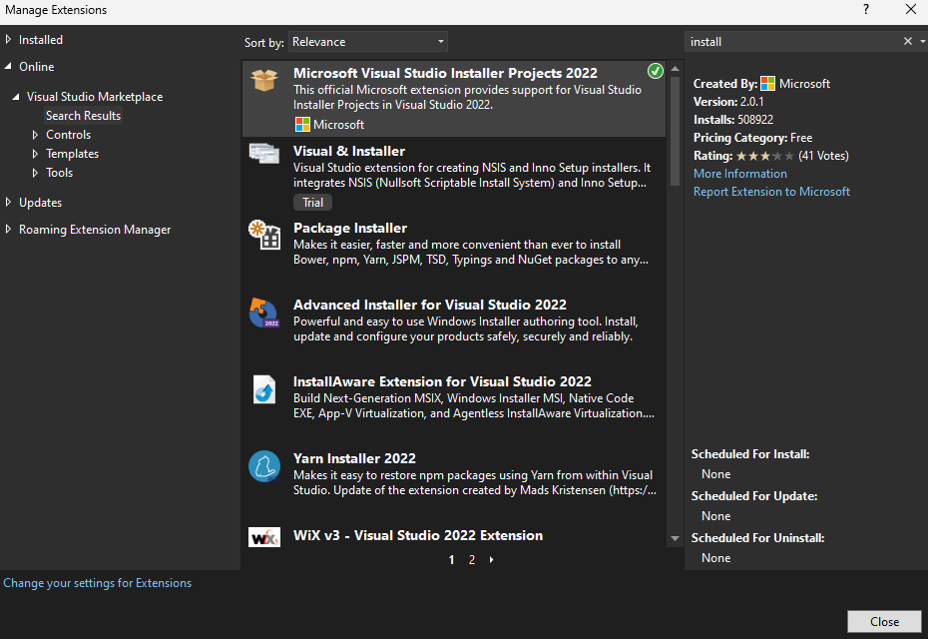

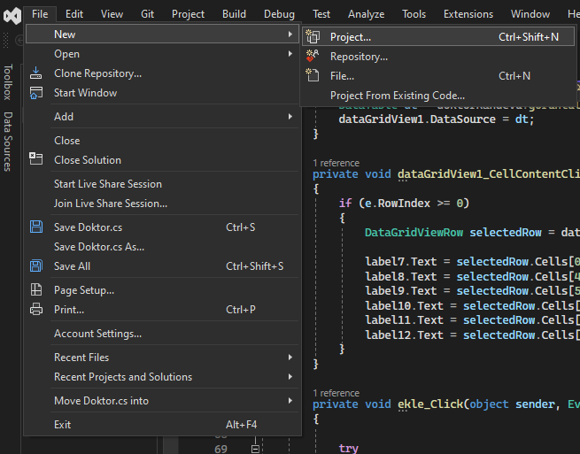

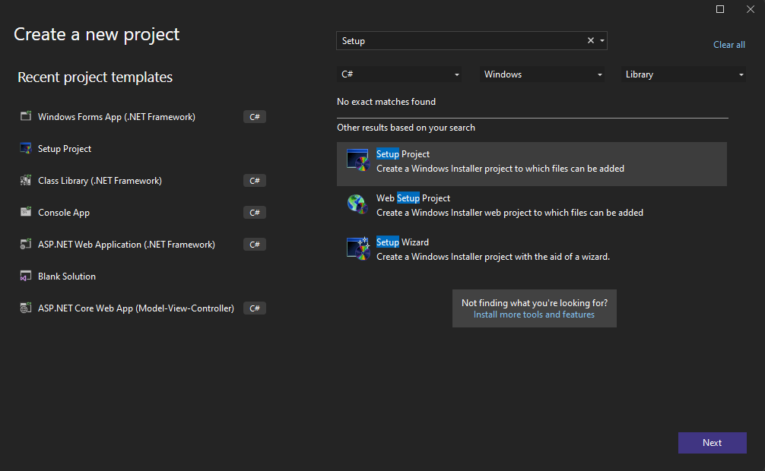

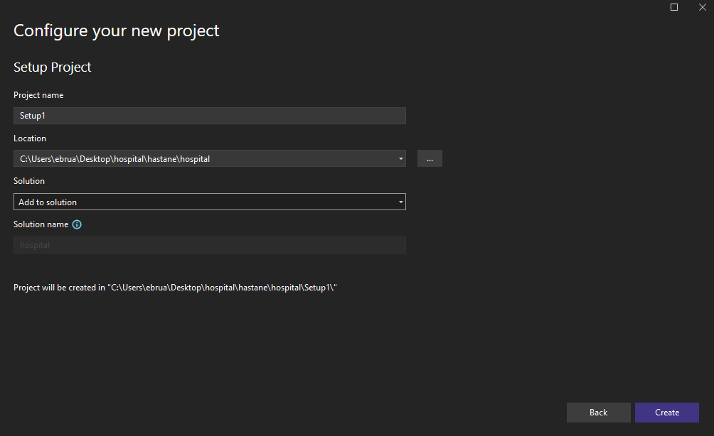

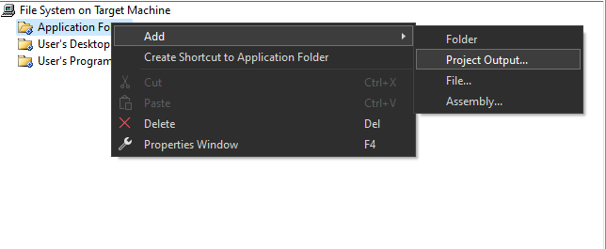

Yukarıdaki adımları yaptıktan sonra yandaki gibi Solution’dan bir kesim görülecektir. Sonrasında açılan beyaz pencereden “Application Folder” sekmesine sağ tıklayıp Primary Output ekliyoruz. Bu eklenen Output’u Presentation Layer’dan seçmemiz gerekiyor.

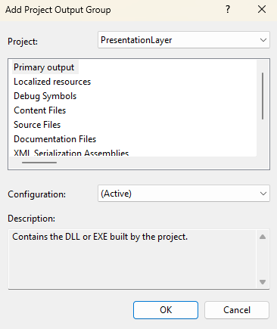 Yandaki ekrandan Presentation Layer’ı seçip Primary Output dedikten sonra oluşturuluan Primary Output’a sağ tıklayıp Create Shortcut diyoruz. Oluşturduğumuz kısayolu User’s Desktop’a gönderiyoruz. Yine kısayol oluşturup User’s Programs Menu klasörüne oluşturduğumuz kısayolu gönderiyoruz. Application Folder’a sağ tıklayıp Add>File diyoruz. Açılan pencerede projemiz içerisinde bulunan veritabanını ve iconumuzu ekliyoruz. Akabinde Setup dosyamıza sağ tıklayıp özellikler diyoruz. Aşağıdaki açılan pencereden Configuration Manager’a tıkladıktan sonra Setup dosyamızın Configuration kısmını Release olarak seçiyoruz. Sonrasında setup dosyasını Rebuild edip Build ediyoruz. Ve uygulamamız kullanılmaya hazırdır.

Application Folder’a sağ tıklayıp özellikler diyoruz. Açılan pencerede DefaultLocation kısmında [DesktopFolder] olacak şekilde uygulamanın kurulacağı dizini gösteriyoruz. Masaüstüne kurarark admin yetkisi gereken alanlara erişebilmeyi sağlamış oluyoruz.

